COMPANHIA CELG DE PARTICIPAÇÕES - CELGPAR

RELATÓRIO DE REVISÃO SOBRE AS DEMONSTRAÇÕES
CONTÁBEIS INTERMEDIÁRIAS
INDIVIDUAIS E CONSOLIDADAS

EM 31 DE MARÇO DE 2024
COMPANHIA CELG DE PARTICIPAÇÕES - CELGPAR

RELATÓRIO DE REVISÃO SOBRE AS DEMONSTRAÇÕES
CONTÁBEIS INTERMEDIÁRIAS
INDIVIDUAIS E CONSOLIDADAS

EM 31 DE MARÇO DE 2024
____________________________________________________________

Conteúdo:

✓ Considerações Preliminares ........................................................................... 3 ✓ Apresentação ................................................................................................... 5 ✓ Metodologia de Trabalho ................................................................................. 7 ✓ Relatório sobre a Revisão das Informações Trimestrais - ITR ................... 10 ✓ Demonstrações Financeiras Intermediárias Findas 31 de março de 2024 16
Balanços Patrimoniais ...................................................................................... 17
Demonstrações dos Resultados ...................................................................... 19
Demonstrações dos Resultados Abrangentes ................................................. 20
Demonstrações das Mutações do Patrimônio Líquido ..................................... 21
Demonstrações dos Fluxos de Caixa – Método Direto .................................... 22
Demonstrações do Valor Adicionado ............................................................... 23
- Notas Explicativas às Demonstrações Financeiras Intermediárias .......... 24
- Autorização para Apresentação das Demonstrações Financeiras
Intermediárias ........................................................ Erro! Indicador não definido.
- Declaração de Concordância com as Demonstrações Financeiras
Intermediárias ........................................................ Erro! Indicador não definido.

✓ Declaração de Concordância com o Relatório dos Auditores
Independentes ....................................................... Erro! Indicador não definido.

COMPANHIA CELG DE PARTICIPAÇÕES - CELGPAR

RELATÓRIO DE REVISÃO SOBRE AS DEMONSTRAÇÕES
CONTÁBEIS INTERMEDIÁRIAS
INDIVIDUAIS E CONSOLIDADAS

EM 31 DE MARÇO DE 2024

CONSIDERAÇÕES PRELIMINARES

Considerações Preliminares
- Com vistas à execução dos trabalhos de auditoria independente voltada ao exame das demonstrações financeiras intermediárias da Companhia Celg de Participações - CELGPAR, levantadas em 31 de março de 2024, realizamos nosso trabalho no período de 23 de abril a 13 de maio de 2024.

- Os trabalhos foram realizados segundo padrões usuais de auditoria, incluindo, conforme o caso, aplicação de testes e exames sobre as operações, livros, registros, documentos e posições contábeis e auxiliares em geral numa base seletiva, na extensão e profundidade julgadas necessárias nas circunstâncias, e em consonância com a NBC TR 2410 – Revisão de Informações Intermediárias Executada pelo Auditor da Entidade e a ISRE 2410 – Review of Interim Financial Information Performed by the Independent Auditor of the Entity.

✓Apresentação

APRESENTAÇÃO

Apresentação

Firma de Auditoria
Nome empresarial: | CONVICTA Auditores Independentes S/S Ltda
Endereço: | Rua Dom Vital, 115, sala 15, Farol, Cep: 57.051-200, Maceió - Alagoas – Brasil – Fone: +55 (82) 3023-0179  CNPJ nº 03.061.922/0001-05
Inscrições: | CRC/AL nº 196 I CVM nº 7.706 I CNAI-PJ nº 62  CVM/SUSEP/BACEN/OCB/IBRACON/ICBR/IIA BRASIL/MP-AL
Responsável Técnico:  Companhia Auditada | Carlos Henrique do Nascimento  Contador – CRC/AL nº 3.376 - CNAI nº 594
Nome empresarial: | Companhia Celg de Participações - CELGPAR
Sede: | Rua 88-A, nº 116, Quadra F-37, Lote 13, Setor Sul, Cep 74.805-020, Goiânia – Goiás - Brasil
Inscrição: | CNPJ nº 08.560.444/0001-93
Diretor Presidente: | Jose Fernando Navarrete Pena
Diretor Vice-Presidente e de  Relações com Investidores | Marcos Roberto Silva
Diretora de Gestão  Corporativa | Anita Luzia de Souza Pinheiro da Costa Belchior
Diretor Técnico e Comercial | Otaviano Vianna Neto
Contador: | Cleiton Silva Ferreira  CRC-GO 18.721/O-6

✓ Metodologia de Trabalho

METODOLOGIA DE TRABALHO

Metodologia de Trabalho
O trabalho foi realizado em conformidade com as Normas Brasileiras de Contabilidade (NBC) aplicáveis à auditoria independente, instituídas pelas resoluções do Conselho Federal de Contabilidade (CFC) e em consonância com a legislação vigente, envolvendo a análise, por amostragem, das operações realizadas juntamente com seus respectivos registros contábeis, através da documentação probante e outros procedimentos julgados necessários nas circunstâncias, em grau e profundidade suficiente à emissão do relatório de revisão sobre as demonstrações financeiras intermediárias findas em 31 de março de 2024, em consonância com a NBC TR 2410 – Revisão de Informações Intermediárias Executada pelo Auditor da Entidade e ISRE 2410 – Review of Interim Financial Information Performed by the Independent Auditor of the Entity.

Utilizamos os procedimentos representativos da técnica de seleção de amostragens indicada para esse tipo de trabalho, inclusive efetuando a análise de controles internos relevantes existentes na companhia, na extensão e profundidade julgadas necessárias nas circunstâncias.

Nosso trabalho foi desenvolvido obedecendo uma linha de ação sequenciada, tendo como objetivo precípuo a constatação do atendimento das finalidades, conforme exposto a seguir:

- Planejamento dos trabalhos de auditoria;
- Contatos com os responsáveis pelas áreas: contábil, administrativa e financeira, envolvidos com a movimentação dos recursos, registros contábeis e outros documentos, para um melhor entendimento das operações realizadas;
- Avaliação e mensuração dos sistemas de controles internos relevantes utilizados, visando a constatação de sua segurança;
- Leitura das atas das reuniões das assembleias gerais, dos conselhos e comitê de auditoria estatutário, quando existentes, e indagação sobre assuntos tratados nas reuniões, para os quais as atas não estão disponíveis, que possam afetar as informações intermediárias;
- Consideração do efeito, se houver, de assuntos que dão origem a uma modificação do relatório de auditoria ou de revisão, ajustes contábeis ou distorções não ajustadas, na época da auditoria ou das revisões anteriores;
- Leitura da carta de circularização dos advogados próprios e/ou terceirizados da companhia;
- Análise das demonstrações financeiras intermediárias auditadas das controladas, coligadas e controladas em conjunto, no intuito de avaliar o cálculo da equivalência patrimonial;
- Avaliação da base contábil de continuidade operacional usada pela administração;

- Leitura das demonstrações financeiras intermediarias, com vistas a identificar fato que leve a acreditar que, as demonstrações financeiras intermediárias não foram elaboradas, em todos os aspectos relevantes, de acordo com a estrutura do relatório financeiro aplicável;
- Indagação aos membros da administração responsáveis pelos assuntos financeiros e contábeis, e outros, conforme apropriado, sobre:
  - se as informações intermediárias foram elaboradas e estão apresentadas de acordo com a estrutura de relatório financeiro aplicável;
  - se houve alguma alteração nas práticas contábeis; o se as informações intermediárias contêm alguma distorção conhecida não ajustada;
  - premissas significativas que são relevantes para a mensuração ou divulgação do valor justo e a intenção;
  - mudanças significativas nos compromissos e obrigações contratuais; o mudanças significativas nos passivos contingentes, incluindo litígios ou reclamações;
  - transações significativas que ocorreram nos últimos dias do período intermediário ou nos primeiros dias do período intermediário seguinte;
  - conhecimento de alguma fraude ou suspeita de fraude que afeta a entidade, envolvendo:
    - a administração;
    - os empregados que tenham papéis significativos no controle interno; ou
    - outros nos quais a fraude poderia ter efeito relevante nas informações intermediárias;
  - conhecimento de quaisquer alegações ou suspeitas de fraude que afetam as informações intermediárias da companhia comunicada pelos empregados, exempregados, analistas, reguladores, entre outros;
  - conhecimento de qualquer não cumprimento, real ou possível, de leis ou regulamentos que poderia ter efeito relevante nas informações intermediárias; e
  - aplicação de procedimentos analíticos nas informações intermediárias que visam identificar relações e itens individuais que parecem ser não usuais e que podem refletir uma distorção relevante nas informações intermediárias.

✓ Relatório sobre a Revisão das Informações
Trimestrais - ITR, Individuais e Consolidadas, findas em 31 de março de 2024

RELATÓRIO SOBRE A REVISÃO DAS INFORMAÇÕES TRIMESTRAIS - ITR Relatório sobre a Revisão das Informações Trimestrais - ITR

Aos
Acionistas, Conselheiros e Administradores da
Companhia CELG de Participações - CELGPAR
Goiânia - GO

Introdução

Revisamos as informações contábeis intermediárias, individuais e consolidadas, da Companhia CELG de Participações – CELGPAR (“companhia” ou “CELGPAR”), contidas no Formulário de Informações Trimestrais (ITR) referente ao trimestre findo em 31 de março de 2024, que compreendem o balanço patrimonial em 31 de março de 2024 e as respectivas demonstrações do resultado e do resultado abrangente, das mutações do patrimônio líquido e dos fluxos de caixa para o período de três meses findo naquela data, incluindo as notas explicativas.

A administração da companhia é responsável pela elaboração das informações contábeis intermediárias individuais e consolidadas de acordo com o CPC 21 (R1) – Demonstração Intermediária e com a norma internacional IAS 34 – Interim Financial Reporting, emitida pelo International Accounting Standards Board (IASB), assim como pela apresentação dessas informações de forma condizente com as normas expedidas pela Comissão de Valores Mobiliários, aplicáveis à elaboração das Informações Trimestrais (ITR). Nossa responsabilidade é a de expressar uma conclusão sobre essas informações contábeis intermediárias com base em nossa revisão.

Alcance da revisão

Conduzimos nossa revisão de acordo com as normas brasileiras e internacionais de revisão de informações intermediárias (NBC TR 2410 – Revisão de Informações Intermediárias Executada pelo Auditor da Entidade e ISRE 2410 – Review of Interim Financial Information Performed by the Independent Auditor of the Entity, respectivamente). Uma revisão de informações intermediárias consiste na realização de indagações, principalmente às pessoas responsáveis pelos assuntos financeiros e contábeis e na aplicação de procedimentos analíticos e de outros procedimentos de revisão. O alcance de uma revisão é significativamente menor do que o de uma auditoria conduzida de acordo com as normas de auditoria e, consequentemente, não nos permitiu obter segurança de que tomamos conhecimento de todos os assuntos significativos que poderiam ser identificados em uma auditoria. Portanto, não expressamos uma opinião de auditoria.

Conclusão sobre as informações intermediárias

Com base em nossa revisão, não temos conhecimento de nenhum fato que nos leve a acreditar que as informações contábeis intermediárias individuais e consolidadas incluídas nas informações trimestrais acima referidas não foram elaboradas, em todos os aspectos relevantes, de acordo com o CPC 21 (R1) e o IAS 34, aplicáveis à elaboração de Informações Trimestrais - ITR e apresentadas de forma condizente com as normas expedidas pela Comissão de Valores Mobiliários.

Ênfases

(a) Guerra de Israel vs. Hamas

Chamamos a atenção para nota explicativa nº 1.6, quanto a eclosão do conflito entre Israel e o Hamas, em meados de outubro de 2023, e que pode reverberar na economia global; principalmente, devido a possibilidade de envolvimento de outros países; podendo levar ao recuo do crescimento do PIB mundial. A companhia também vem monitorando as repercussões e os desdobramentos da invasão da Ucrânia pela Rússia. Nossa conclusão não está modificada quanto a esse assunto.

(b) Ativo de contrato

Chamamos a atenção para as notas explicativas nºs 1.3 e 9, pois com a incorporação do acervo líquido contábil da CELG T, a CELGPAR se tornou permissionária do Serviço Público de Energia Elétrica, passando a executar as atividades de geração, ampliando os aspectos operacionais da sua atividade enquanto holding, e passando a deter participações acionárias diretas nas investidas de geração e transmissão. A companhia detém ativo de contrato, no período findo em 31 de março de 2024, cujo reconhecimento e apropriação da receita, requer o exercício de julgamento significativo sobre o momento em que o cliente obtém o controle do ativo. Adicionalmente, a mensuração do progresso da companhia em relação ao cumprimento da obrigação de performance satisfeita ao longo do tempo requer também o uso de estimativas e julgamentos significativos pela administração para estimar os esforços ou insumos necessários para o cumprimento da obrigação de performance, tais como materiais e mão de obra, margens de lucros esperadas em cada obrigação de performance identificada e as projeções das receitas esperadas, o que impacta diretamente na análise e provisão de “impairment”. No período findo em 31 de março de 2024, a administração utilizou o julgamento no cálculo do ativo de contrato com base no CPC 47, ofício CVM OFÍCIO-CIRCULAR/CVM/SNC/SEP nº 04/2020, e o conceito de “impairment” (CPC 01), efetuando ajustes retrospectivos em suas estimativas, quando necessário, com o intuito de que o ativo de contrato não supere seu valor de recuperação baseado em sua projeção de recebimento de caixa, trazido a valor presente, quando cabível. As demonstrações financeiras intermediárias foram preparadas no pressuposto da continuidade normal dos negócios e não incluem quaisquer ajustes contábeis adicionais relativos à realização e classificação dos valores de ativos e passivos oriundos dos ajustes de orçamentos e de obra no ativo de contrato. Nossa conclusão não contém modificação relacionada a este assunto.

(c) Incerteza relacionada com a continuidade operacional

Chamamos a atenção para nota explicativa n° 1.7, uma vez que o fluxo de caixa líquido das atividades operacionais da companhia, nos períodos findos em 31 de março de 2024 e de 2023, foi de consumo nos montantes de R$ 1.777 mil e R$ 116 mil, respectivamente, enquanto os caixas líquidos das operações naqueles períodos foram negativos nos valores de R$ 5.429 mil e R$ 5.107 mil, respectivamente, além de apresentar prejuízos operacionais contábeis, nos valores de R$ 3.798 mil e de R$ 3.446 mil, respectivamente, nos mesmo períodos, cujos eventos ou condições, juntamente com outros assuntos descritos na nota explicativa nº 1.8, relacionada a desestatização da companhia, indica a existência de incerteza relevante que pode levantar dúvida significativa quanto a sua capacidade de continuidade operacional. Nossa conclusão não está modificada quanto a esse assunto.

(d) Processo de desestatização da CELGPAR e contratação de assessoria técnica para estruturação das operações de alienação da companhia e suas participações acionárias

Chamamos a atenção para nota explicativa nº 1.8, pois com a edição da Lei Estadual nº 22.286, de 26 de setembro de 2023, foi autorizado pelo poder executivo do estado de Goiás, acionista majoritário da CELGPAR, a realização de medidas de desestatização, em possíveis operações de alienação da companhia e/ou de suas participações em outros empreendimentos. Em janeiro de 2024 foi realizada a contratação de assessoria técnica especializada para estruturação das operações de alienação da companhia e suas participações acionárias. Nossa conclusão não está modificada quanto a esse assunto.

(e) Reapresentação de saldos comparativos das demonstrações contábeis anteriores

Conforme nota explicativa nº 3.2, a companhia realizou a reapresentação de forma retrospectiva e espontânea de saldos da demonstração dos fluxos de caixa finda em 31 de março de 2023, referente a reclassificação de valores entre contas das atividades de investimentos. Nossa opinião não apresenta ressalva relacionada a esse assunto.

(f) Outros ativos – Direitos creditórios do imóvel - “Clube da 90 – antigo clube da CELG”

Conforme disposto na nota explicativa nº 10.1, a companhia tem reconhecido em seu ativo direitos creditórios sobre o imóvel denominado “Clube da 90 – antigo clube da CELG”, e que é objeto de discussão judicial relacionada a operação de alienação e de inadimplência por parte do comprador. Em 31 de março de 2024, a companhia continuava discutindo judicialmente o referido assunto; porém, em 2022 obteve decisão favorável, em caráter liminar, com deferimento do pedido de imissão de posse do imóvel. Nossa conclusão não está modificada quanto a esse assunto.

(g) Aquisição do controle acionário da Firminópolis Transmissão S.A.

Conforme disposto nas notas explicativas nº 11.1 a 11.3, e deliberado na 66ª Assembleia Geral de Acionistas em 21 de dezembro de 2022, foi concluído o processo de obtenção do controle acionário da investida Firminópolis Transmissão S/A, com a aquisição de mais 51% das ações dessa transmissora, nos termos do contrato de compra e venda de ações e outras avenças (CCVA), assinado em 05 de dezembro de 2022 e liquidado em 01 de junho de 2023, após obtenção das anuências do Banco do Brasil S/A, da Secretaria do Estado de Administração do Estado de Goiás – SEAD e da Agência Nacional de Energia Elétrica – ANEEL; passando a CELGPAR a deter 100% do capital daquela investida, conforme nota explicativa nº 1.5.d, configurando-se, a transmissora, como sua subsidiária integral. Nossa conclusão não contém modificação relacionada a este assunto.

(h) Firminópolis Transmissão S.A. – Covenants financeiros e garantias

Chamamos a atenção para nota explicativa nº 15, que trata de cessão fiduciária, em caráter de penhora, pela CELGPAR, da totalidade das ações de sua titularidade na investida Firminópolis Transmissão S.A., como garantia à operação de crédito tomada junto ao Banco do Brasil, pela transmissora. O contrato de abertura do referido crédito, apresenta cláusulas restritivas e condicionantes para o vencimento antecipado dos saldos em aberto. Em virtude do não cumprimento de covenants atrelados ao crédito tomado, no exercício findo em 31 de dezembro de 2023, foi obtido waiver junto àquela instituição financeira, assim a investida reclassificou a dívida para o longo prazo - passivo não circulante, conforme contrato. Nossa conclusão não está modificada quanto a esse assunto.

(i) Retirada de patrocínio do plano previdência da controlada CELG T (ELETRA)

Conforme nota explicativa nº 16.1, com a liquidação efetiva de 100% das ações de emissão da Companhia Celg Transmissão S.A – CELG T, cerca de 87 colaboradores passaram a fazer parte do quadro da CELGPAR e trouxeram consigo alguns benefícios a exemplo do plano de previdência complementar (ELETRA). Em 07 de junho de 2023, foi obtida junto a Superintendência Nacional de Previdência Complementar (PREVIC), autorização para retirada de patrocínio dos planos de aposentadoria Eletra BD 01 e CELGPREV, ensejando na restituição dos recursos remanescentes no valor de R$ 3 mil à CELGPAR, bem como dos valores relativos às reservas matemáticas individuais finais aos participantes e assistidos vinculados ao plano. Nossa conclusão não contém modificação relacionada a este assunto.

(j) Capitalização de dividendos obrigatórios, AFAC e aumento do capital social

Chamamos a atenção para nota explicativa nº 21.2, que expõem o fato da companhia ter concluído todos os atos societários necessários a integralização ao capital social no exercício de 2023, dos recursos anteriormente classificados como adiantamento para futuro aumento de capital (AFAC) no montante de R$ 79.782 mil, relativo ao saldo acumulado de dividendos a pagar dos exercícios de 2020 e 2021. O aumento de capital foi homologado, no âmbito da 70ª AGE, com a emissão de novas 1.749 mil ações, mediante a subscrição particular, mantendo-se o direito de preferência de subscrição, conforme aviso aos acionistas protocolado junto a Comissão de Valores Mobiliários e divulgado na esfera da B3 – Brasil, Bolsa, Balcão. Nossa conclusão não contém modificação relacionada a este assunto.

(k) Seguros dos principais ativos da companhia

Chamamos a atenção para nota explicativa n° 30, pois a companhia não mantém, no período findo em 31 de março de 2024, apólices de seguro patrimonial para os bens e instalações vinculadas aos contratos de concessão das atividades de geração de energia elétrica, em virtude de não ter encontrado no mercado, até àquela data, seguradora interessada em firmar contrato de seguro patrimonial de tais ativos. Nossa conclusão não contém modificação relacionada a este assunto.

Outros assuntos

(i) Demonstração do valor adicionado

As informações trimestrais acima referidas incluem as demonstrações do valor adicionado (DVA), individual e consolidadas, referentes ao período de três meses findo em 31 de março de 2024, elaboradas sob a responsabilidade da administração da companhia e apresentadas como informação suplementar para fins de IAS 34. Essas demonstrações foram submetidas a procedimentos de revisão executados em conjunto com a revisão das informações trimestrais, com o objetivo de concluir se elas estão conciliadas com as informações contábeis intermediárias e registros contábeis, conforme aplicável, e se sua forma e conteúdo estão de acordo com os critérios definidos no Pronunciamento Técnico CPC 09 - Demonstração do Valor Adicionado. Com base em nossa revisão, não temos conhecimento de nenhum fato que nos leve a acreditar que essas demonstrações do valor adicionado não foram elaboradas, em todos os aspectos relevantes, segundo os critérios definidos nessa norma e de forma consistente em relação às informações contábeis intermediárias individuais e consolidadas tomadas em conjunto.

(ii) Demonstrações contábeis intermediárias do período findo em 31 de março de 2023

As demonstrações financeiras intermediárias para o período de três meses findo em 31 de março de 2023, foram por nós revisadas, com a emissão de relatório dos auditores independentes sobre a revisão daquelas demonstrações financeira em 12 de maio de 2023, sem modificação de opinião e com parágrafos de ênfases sobre: (a) guerra da Ucrânia, (b) ativo de contrato, (c) incerteza relacionada com a continuidade operacional, (d) distribuição de dividendos intermediários, (e) reapresentação de saldos comparativos das demonstrações contábeis, (f) outros ativos – direitos creditórios do imóvel - “Clube da
90 – antigo clube da CELG”, (g) aquisição do controle acionário Firminópolis Transmissão S/A, (h) migração de colaboradores e do plano previdência da controlada CELG T, (i) redução do capital social da companhia, (j) capitalização de dividendos obrigatórios (AFAC) e aumento do capital social, e (k) seguros dos principais ativos da companhia

Maceió/AL, 13 de maio de 2024.

C O N V I C T A
Auditores Independentes S/S
CRC/AL nº 196 - CVM nº 7.706 - CNAI-PJ nº 62


✓ Demonstrações Financeiras e Notas Explicativas Intermediárias – Individuais e Consolidadas



Demonstrações Financeiras Intermediárias – Individuais e Consolidadas
31 de março de 2024
CNPJ nº 08.560.444/0001-93 CAPITAL ABERTO

Demonstrações Financeiras Intermediárias Findas 31 de março de 2024
COMPANHIA CELG DE PARTICIPAÇÕES
CNPJ nº 08.560.444/0001-93
Balanços Patrimoniais – Individuais e Consolidado
Em 31 de março de 2024 e 31 de março de 2023
(Valores expressos em milhares de reais, exceto quando indicado de outra forma)

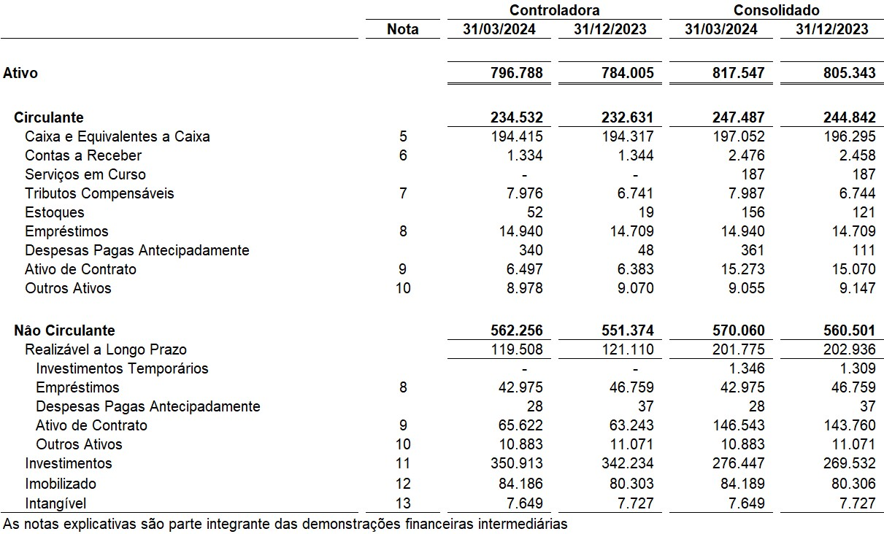

Balanços Patrimoniais

CNPJ nº 08.560.444/0001-93
Balanços Patrimoniais – Individuais e Consolidado
Em 31 de março de 2024 e 31 de março de 2023
(Valores expressos em milhares de reais, exceto quando indicado de outra forma)

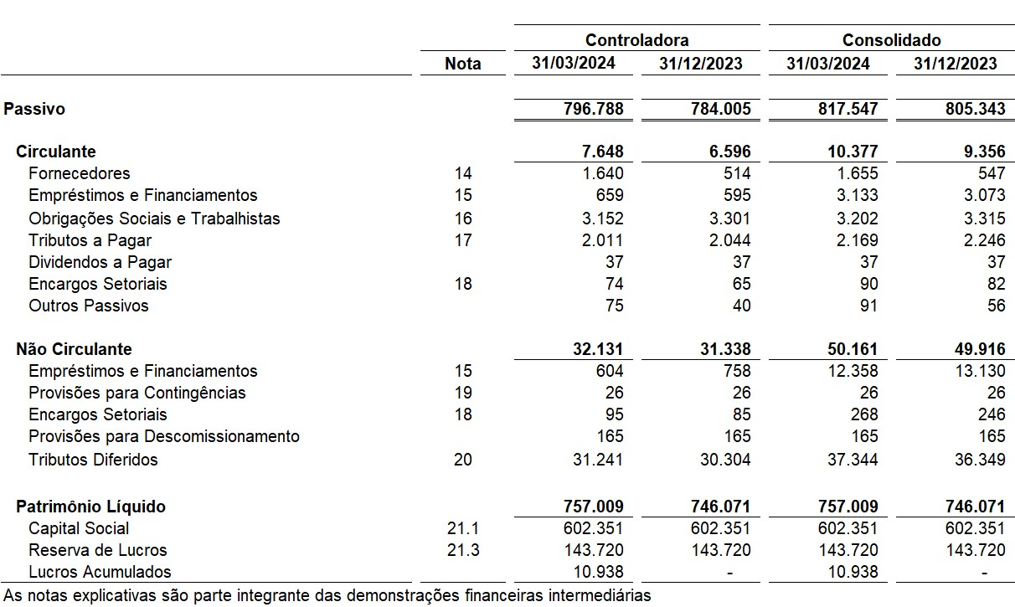

COMPANHIA CELG DE PARTICIPAÇÕES
CNPJ nº 08.560.444/0001-93
Demonstrações dos Resultados – Individuais e Consolidado
Em 31 de março de 2024 e 31 de março de 2023
(Valores expressos em milhares de reais, exceto quando indicado de outra forma)

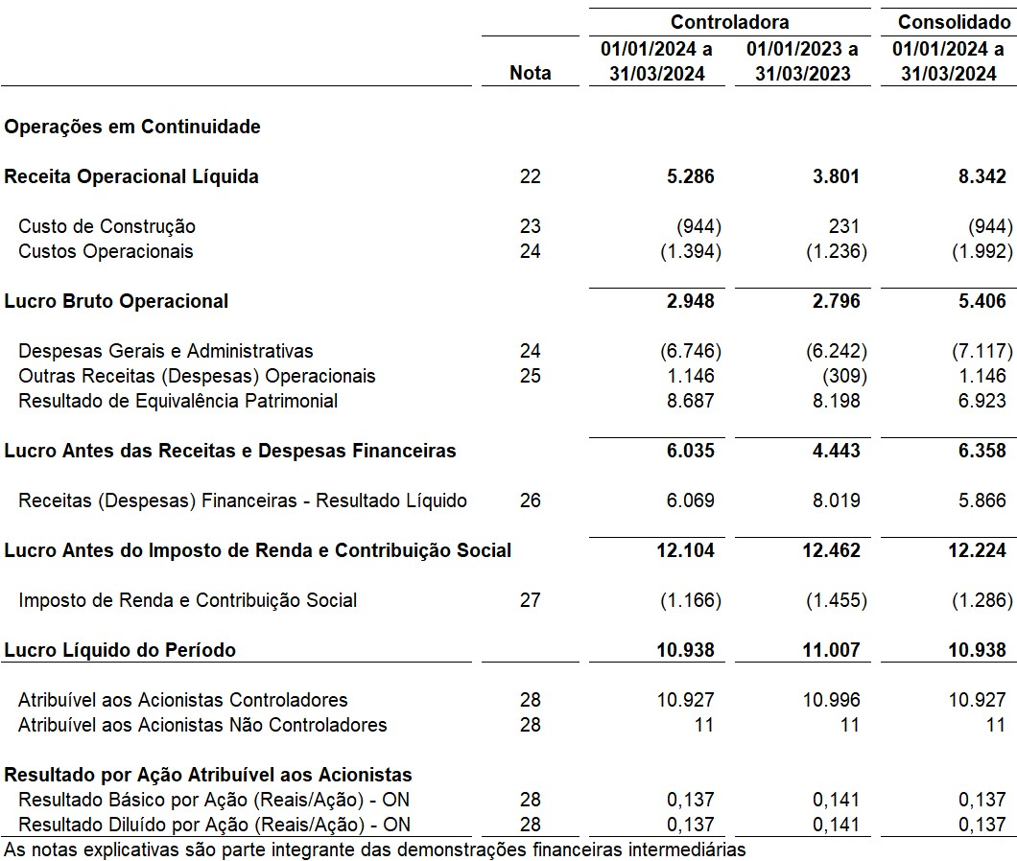

Demonstrações dos Resultados

CNPJ nº 08.560.444/0001-93
Demonstrações dos Resultados Abrangentes – Individuais e Consolidado
Em 31 de março de 2024 e 31 de março de 2023
(Valores expressos em milhares de reais, exceto quando indicado de outra forma)

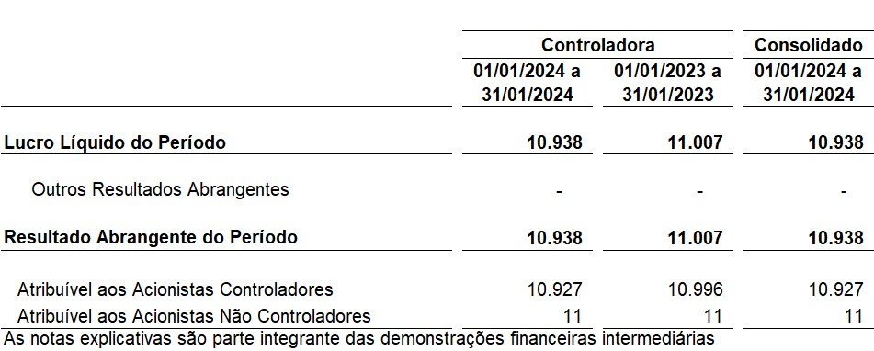

Demonstrações dos Resultados Abrangentes

COMPANHIA CELG DE PARTICIPAÇÕES – CELGPAR
CNPJ nº 08.560.444/0001-93
Demonstrações das Mutações do Patrimônio Líquido – Individuais e Consolidado
Em 31 de março de 2024 e 31 de março de 2023
(Valores expressos em milhares de reais, exceto quando indicado de outra forma)



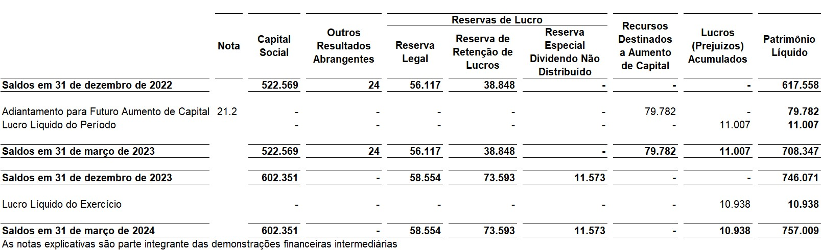

Demonstrações das Mutações do Patrimônio Líquido
Página | 21
Rua 88-A, nº 116, Quadra F-37, Lote 13, Setor Sul, Cep 74.805-020, Goiânia – Goiás – Brasil
CNPJ nº 08.560.444/0001-93
Demonstrações dos Fluxos de Caixa – Método Indireto - Individuais e Consolidado
Em 31 de março de 2024 e 31 de março de 2023
(Valores expressos em milhares de reais, exceto quando indicado de outra forma)

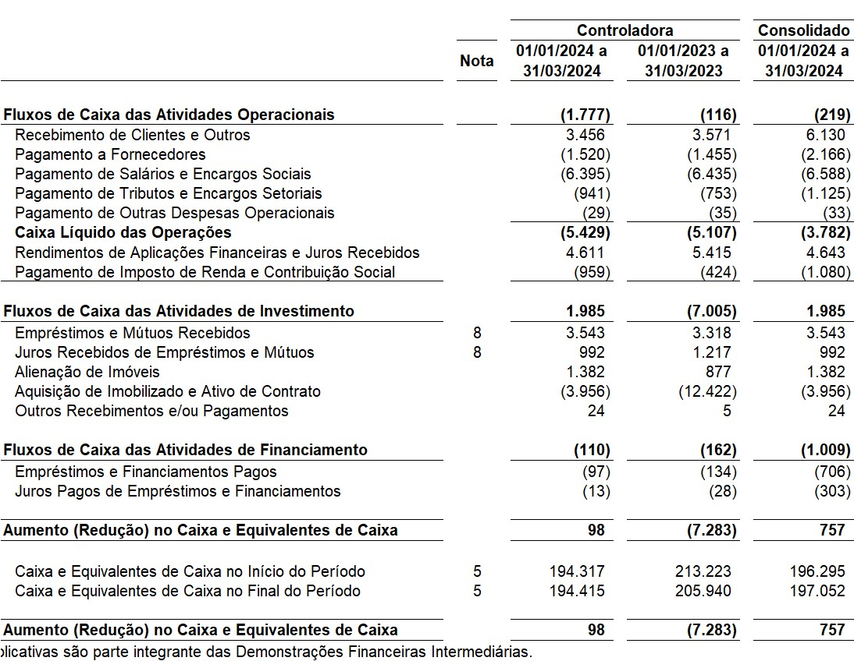

Demonstrações dos Fluxos de Caixa – Método Direto

Página |
Demonstrações do Valor Adicionado – Individuais e Consolidado
Em 31 de março de 2024 e 31 de março de 2023
(Valores expressos em milhares de reais, exceto quando indicado de outra forma)

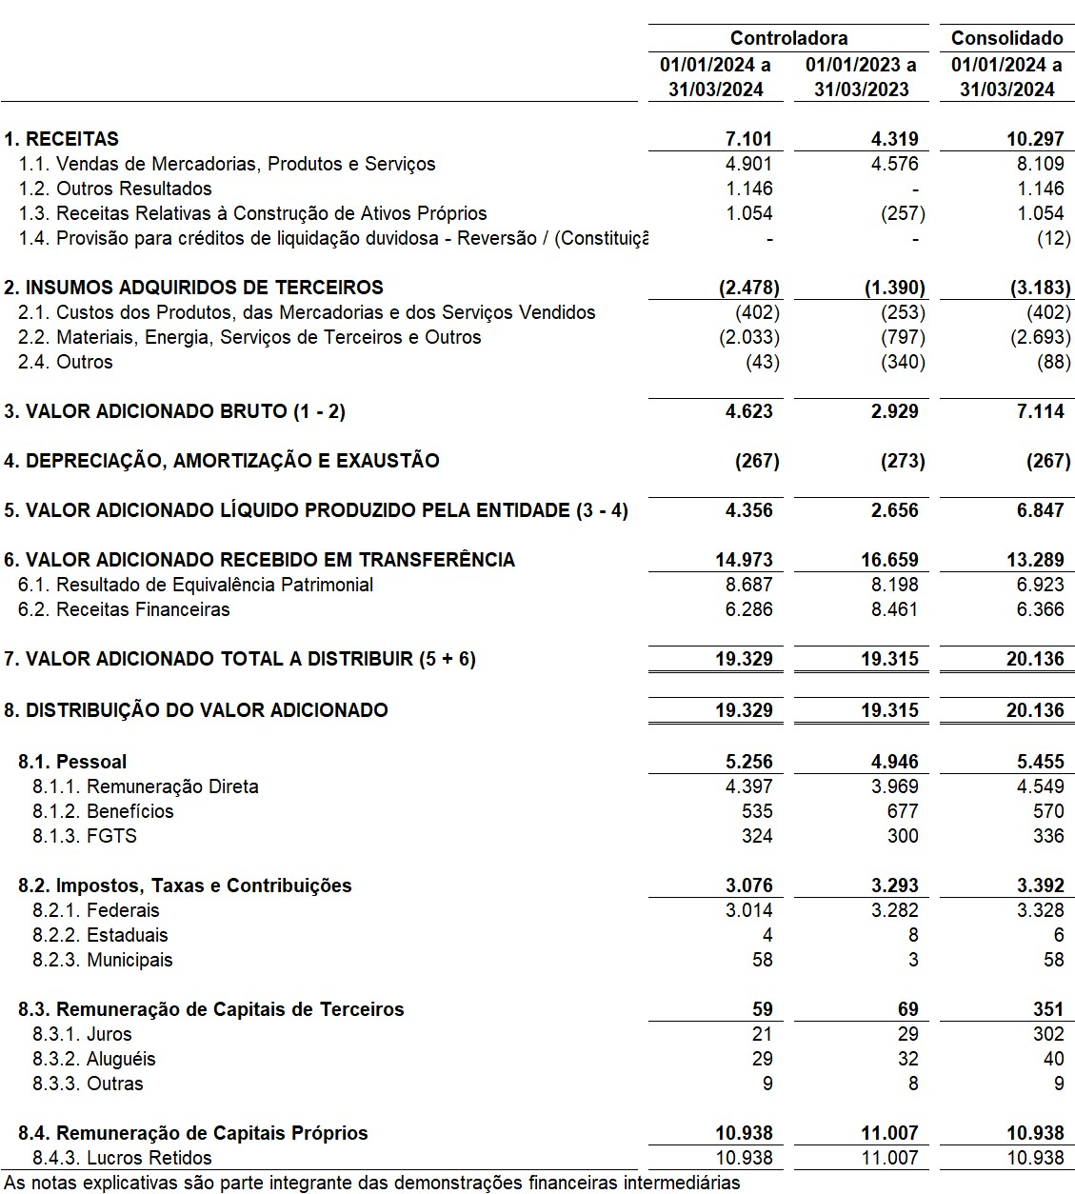

Demonstrações do Valor Adicionado
CNPJ nº 08.560.444/0001-93
Notas explicativas às demonstrações financeiras intermediárias - Individuais e Consolidado
Períodos findos em 31 de março de 2023 e 31 de março de 2022
(Valores expressos em milhares de reais, exceto quando indicado de outra forma)

1. | Contexto Operacional

Notas Explicativas às Demonstrações Financeiras Intermediárias
Nesse tópico são apresentadas informações do contexto operacional:

1.1. Contexto operacional da CELGPAR

A Companhia Celg de Participações – CELGPAR (“CELGPAR”, “companhia” ou
“controladora”), situada à Rua 88-A, nº 116, Quadra F-37, Lote 13, Setor Sul, Cep 74.805020, na cidade de Goiânia - GO, tendo o Estado de Goiás como seu principal controlador, jurisdicionada à Secretaria Geral de Governadoria – SGG, foi constituída em 4 de dezembro de 2006, proveniente da segregação de ativos da Companhia Energética de Goiás, sendo criada por escritura pública, conforme autorização concedida pela Lei Estadual n° 15.714, de 28 de junho de 2006.

A CELGPAR é uma companhia por ações de capital aberto, constituída com o objetivo principal de atuar como holding, participando no capital de outras sociedades dedicadas às atividades de geração, transmissão e comercialização de energia elétrica, conforme ditames do seu estatuto social, com registro na Comissão de Valores Mobiliários sob o nº 2139-3.

1.2. Concessões de geração detidas pela CELGPAR

A CELGPAR detém junto à ANEEL as seguintes concessões de geração, bem como participações acionárias nas sociedades relacionadas nas notas explicativas nº 1.4 e 1.5:

Capacidade Garantia Contrato de Data da
Geração Localidade Estado Vencimento Instalada Física
Concessão Concessão
(MW) (MW)

UHE
São Domingos (a) | Rio São Domingos | GO | PRT 352/2013 | 01/11/2013 | Indeterminada | 12,000 | 7,200
Rochedo (b) | Rio Meia Ponte | GO | CC 002/2016 | 05/01/2016 | 05/01/2046 | 4,000 | 3,000
Subtotal |  |  |  |  |  | 16,000 | 10,200
CGH  Mambaí (c) | Rio Corrente | GO | CC 062/2000 | 17/01/1973 | 09/11/2034 | 0,350 | 0,283
Subtotal |  |  |  |  |  | 0,350 | 0,283
Total 16,350 10,483

- UHE São Domingos: A CELGPAR continua operando a usina por autorização, conforme Portaria nº 352, de 10 de outubro de 2013, do Ministério de Minas e Energia – MME. Em 14 de março de 2008 foi solicitada a renovação da concessão pela administração da anterior controlada CELG T, estando esta renovação em discussão administrativa junto ao Ministério de Minas e Energia - MME, bem como na esfera judicial. A Resolução Autorizativa nº 10.555, de 14 de setembro de 2021, da ANEEL, transferiu para a CELGPAR a titularidade da UHE São Domingos.

Página |
- UHE Rochedo: A concessão da UHE Rochedo expirou em 07 de julho de 2015. Contudo, a anterior controlada CELG T continuou operando a usina por autorização, conforme Portaria nº 254, de 11 de junho de 2015, do Ministério de Minas e Energia – MME, até 04 de janeiro de 2016. A partir de 05 de janeiro de 2016 começou a vigorar o Contrato de Concessão nº 02/2016, com vencimento em 05 de janeiro de 2046, para prestação de serviço de geração de energia elétrica em regime de alocação de cotas de garantia física de energia e potência, nos termos do art. 8º da Lei nº 12.783, de 11 de janeiro de 2013. A Resolução Autorizativa nº 10.554, de 14 de setembro de 2021, da ANEEL, transferiu para a CELGPAR a titularidade da UHE Rochedo.

- CGH Mambaí: A CGH Mambaí foi extinta em função do seu alagamento para construção da Pequena Central Hidrelétrica Mambaí II (PCH Mambaí II). Em função disso, é disponibilizado energia pelo período integral de concessão obtido pela exploração da PCH Mambaí II e de suas eventuais prorrogações, no montante mensal de 203,792 MWh, como contraprestação ao bloco de energia que a CGH Mambaí deixou de produzir mensalmente a partir de sua efetiva paralisação. A forma de pagamento se dá através da entrega do montante energético descrito neste tópico, na Câmara de Comercialização de Energia Elétrica (CCEE).

1.3. Contratos

Em atendimento ao item 6 da Interpretação Técnica ICPC 17, evidencia-se a seguir a apresentação das informações previstas no subitem c, daquele item:

Contrato Atividade Direitos de Uso Opção de Renovação Classificação Contábil
Classificado como ativo de contrato, Exercido para a Usina de São
Prevista a exploração até o referente a parcela de investimentos
PRT 352/2013 Geração Domingos. Em discussão
final da concessão realizados e não amortizados até o final da
administrativa e judicial. concessão.

Classificado como ativo de contrato,
Prevista a exploração até o Previsto em contrato para a referente a parcela de investimentos
CC 002/2016 Geração
final da concessão UHE Rochedo. realizados e não amortizados até o final da
concessão.

1.4. Participações societárias em geradoras de energia elétrica

A CELGPAR detém participação acionária nas seguintes sociedades geradoras de energia elétrica:

Capacidade Garantia
Contrato de Data da
Investida Geração Localidade Estado Vencimento Instalada Física
Concessão Concessão
(MW) (MW)
16,50 8,90
UHE
Corumbá III (a)
Corumbá III
Rio Corumbá
GO
CC 126/2001
07/11/2001
22/04/2040
45
,
96
30
,
49
Subtotal
45
,
96
49
,
30
PCH  Fazenda Velha (b) Fazenda Velha Rio Ariranha Subtotal | GO | PRT 265/2014 | 06/06/2014 | 11/10/2051
Total
16,50 8,90
16,50 8,90 112,95 58,20

- A controlada em conjunto Energética Corumbá III S.A. (“Corumbá III”) tem por objeto a implantação, operação, manutenção e exploração comercial da Usina Hidrelétrica Corumbá III, na qualidade de produtora independente de energia. A usina se encontra em operação comercial desde 24 de outubro de 2009, com capacidade instalada de 96,45 MW. A CELGPAR possui 37,5% de participação na Corumbá III.

- A coligada Energética Fazenda Velha S.A. (“Fazenda Velha”) está situada no município de Jataí-GO, e entrou em operação comercial em 11 de maio de 2016, destinada à comercialização de energia gerada, na qualidade de produtora independente de energia, com potência instalada de 16,5 MW, e autorização de 35 anos. A CELGPAR possui 20% de participação na Fazenda Velha.

1.5. Participações societárias em transmissoras de energia elétrica

A CELGPAR detém participação acionária nas seguintes sociedades transmissoras de energia elétrica:

Capacidade
Transmissão Contrato de Data da Extensão
Investida Estado Vencimento Instalada
(Rede Básica) Concessão Concessão (km)
(MVA)
Subestações
Pantanal (a) SE Campo Grande II 230/138 kV - 2 x 150 MVA MS CC 018/2013 09/10/2013 09/10/2043 300 -
Vale do São Bartolomeu (b) SE Brasília Leste 500/138 kV - (6+1) x 180 MVA DF CC 014/2013 09/10/2013 09/10/2043 1.260 -
Subtotal 1.560 -

Linhas de Transmissão
Vale do São Bartolomeu (b) | LT 500 kV Brasília Leste - Luziânia - C1 e C2 | DF/GO CC 014/2013 09/10/2013 | 09/10/2043 | - | 67,0
Vale do São Bartolomeu (b) | LT 230 kV Brasília Geral - Brasília Sul - C3  (Subterrânea) | DF CC 014/2013 09/10/2013 | 09/10/2043 | - | 13,5
Vale do São Bartolomeu (b) | LT 345 kV Brasília Sul - Samambaia - C3 | DF CC 014/2013 09/10/2013 | 09/10/2043 | - | 14,0
Lago Azul (c) | LT 230 kV Itapaci - Barro Alto - C2 | GO CC 003/2014 14/05/2014 | 14/05/2044 | - | 69,0
Firminópolis (d) | LT 230 kV Trindade - Firminópolis - C1 | GO CC 008/2016 07/04/2016 | 07/04/2046 | - | 83,0
Subtotal - 247 Total 1.560 247

- A controlada em conjunto Pantanal Transmissão S.A. (“Pantanal”) é uma Sociedade de Propósito Específico – SPE, criada para construir e operar o empreendimento do Lote F do Leilão ANEEL nº 02/2013. A CELGPAR possui 49% de participação na Pantanal.

- A coligada Vale do São Bartolomeu Transmissora de Energia S.A. (“Vale do São Bartolomeu”) é uma SPE, criada para construir e operar os empreendimentos do Lote B do Leilão ANEEL nº 02/2013. A CELGPAR possui 10% de participação na Vale do São Bartolomeu.

- A controlada em conjunto Lago Azul Transmissão S.A. (“Lago Azul”) é uma SPE, criada para construir e operar o empreendimento citado acima, que entrou em operação comercial em 19 de setembro de 2016. A CELGPAR possui 50,1% de participação na Lago Azul.

- A controlada (subsidiária integral) Firminópolis Transmissão S.A. (“Firminópolis”) foi constituída para implantação e exploração do empreendimento referente ao Lote L do Leilão ANEEL nº 05/2015. Foi constituída em fevereiro de 2016, e entrou em operação comercial em 1º de março de 2019. A CELGPAR possui 100% de participação na
Firminópolis.

1.6. Guerra de Israel vs. Hamas

A eclosão do conflito entre Israel e o Hamas, em meados de outubro de 2023, segundo analistas pode reverberar na economia global; principalmente, devido a possibilidade de envolvimento de outros países. Segundo projeções econômicas, nesse contexto, o preço do petróleo pode alcançar patamares elevados, fazendo o crescimento global (PIB mundial) recuar; pois o Oriente Médio desempenha papel-chave como fornecedor de energia e é uma rota marítima estratégica. Com o agravante de que a economia global atualmente está em um momento de recuperação, ainda lidando com a inflação gerada após a invasão Rússia à Ucrânia.

A companhia está monitorando atentamente as repercussões também desse conflito e seus impactos na economia mundial e brasileira, e no mercado em que atua. Não houve nenhum impacto contábil, econômico e/ou financeiro nas demonstrações financeiras intermediárias, individuais e consolidadas, da companhia.

1.7. Continuidade operacional

Como resultado da incorporação de acervo líquido contábil da CELG T, a CELGPAR tornou-se permissionária do serviço público de energia elétrica, passando a executar operacionalmente as atividades de “geração” e ampliando, portanto, os aspectos operacionais da sua atividade enquanto holding, inclusive a companhia passou a deter participações acionárias diretas nas investidas de “geração e transmissão” vertidas neste acervo.

Não obstante estes aspectos, e considerando que a principal participação acionária da CELGPAR teve o seu processo de alienação concretizado no dia 07 de fevereiro de 2022, por meio do fecho do processo de desestatização da CELG T (liquidação do leilão), a administração da CELGPAR, em linha com o seu plano de negócios e plano estratégico aprovado para o quinquênio 2022-2027, tem envidado esforços e realizado ações de implementação das seguintes estratégias:

- Ampliação da capacidade de geração, por meio de ampliações, participações em leilões e, em curto e médio prazos, a realização de investimentos em projetos de usinas fotovoltaicas (em parcerias e com recursos próprios);

- Implementação de propostas de reestruturações societárias junto às suas investidas, com vistas principalmente à internalização de receitas das atividades de transmissão, objetivando o seu equilíbrio econômico-financeiro;

- Avaliação das condições de solução da operação da Usina de São Domingos (operada por portaria) e, eventual captura das indenizações das concessões desta e da Usina de Rochedo;

- Análise dos casos em operação em Goiás e em outros estados (UF) para a geração de energia a partir de resíduos sólidos (RSU);

- Avaliação das condicionantes de captura de receitas próprias de transmissão por meio de participação em leilões; e

- Busca de soluções de geração de energia para o agronegócio e firmamento de parcerias com instituições de pesquisa, dentre outras.

Nessa linha, e objetivando estabelecer as condições de equilíbrio e manutenção do caixa operacional da companhia, a administração da CELGPAR tem buscado implementar, paulatinamente, as seguintes medidas:

- Manter, quando necessárias, as solicitações de adiantamentos para futuro aumento de capital, junto ao Estado de Goiás, em níveis condizentes com sua execução orçamentária, buscando garantir a situação de adimplência com fornecedores, governo e financiadores;

- Estabelecer condições de gerenciamento e captura dos resultados futuros e fluxo de dividendos de suas participações acionárias nas investidas, relacionadas na nota explicativa nº 11, a partir da manutenção do equilíbrio econômico-financeiro das concessões de geração e transmissão; e

- Adequar o seu plano de negócios e estratégia de longo prazo em função da nova condição de concessionária de geração, objetivando o incremento de receitas desta atividade e de outras atividades previstas no seu estatuto social.

Ressalte-se que a companhia nos períodos findos em 31 de março de 2024 e de 2023, apresentou consumo no fluxo de caixa líquido das atividades operacionais nos montantes de R$ 1.777 mil e de R$ 116 mil, respectivamente, enquanto os caixas líquidos das operações naqueles períodos foram negativos nos valores de R$ 5.429 mil e R$ 5.107 mil, respectivamente, além de apresentar prejuízos operacionais contábeis, nos valores de R$ 3.798 mil e de R$ 3.446 mil, naqueles períodos, respectivamente.

A companhia preparou e apresentou as demonstrações financeiras intermediárias individuais e consolidadas, em 31 de março de 2024, lastreadas no pressuposto da continuidade normal de seus negócios e atividades. A administração entende que as medidas de gestão que vem e serão adotadas visam assegurar a continuidade de suas operações, e, como exposto acima, não pretende liquidar a companhia ou cessar suas atividades, no curto prazo. Assim, as demonstrações financeiras intermediárias, individuais e consolidadas, não incluem quaisquer ajustes à realização e classificação de ativos e passivos, ou mudanças nos critérios de avaliação, que poderiam ocorrer em caso de descontinuidade das operações da companhia.

1.8. Processo de desestatização da companhia

Conforme edição da Lei Estadual nº 22.286, de 26 de setembro de 2023, foi autorizado o poder executivo do estado de Goiás, acionista majoritário da CELGPAR, a promover medidas de desestatização por meio de alienação ou transferência, parcial ou total, dos direitos que lhe assegurem, diretamente ou por controladas, a preponderância nas deliberações societárias e o poder de eleger a maioria dos administradores da sociedade, bem como alienar ou transferir as participações minoritárias diretas e indiretas no capital social da CELGPAR. Para o alcance do objetivo da citada lei, em 24 de janeiro de 2024, a companhia contratou empresa de assessoria técnica formada por um consórcio, objetivando a prestação de serviços técnicos especializados de estruturação da operação de alienação da CELGPAR e suas participações em outros empreendimentos, cujos serviços estão em andamento por meio das due diligence que suportarão o processo de avaliação econômico-financeira, com vistas a se determinar o modelo de alienação a ser adotado pelo acionista majoritário.

2. | Base de Elaboração e Apresentação das Demonstrações Financeiras  Intermediárias – Individuais e Consolidadas

Estas demonstrações financeiras intermediárias condensadas da companhia foram preparadas e apresentadas de acordo com a IAS 34 – Interim Financial Reporting emitida pelo International Accounting Standards Board (“IASB”) e o CPC 21 (R1) – demonstração intermediária (práticas contábeis adotadas no Brasil) e devem ser lidas em conjunto com as últimas demonstrações financeiras anuais da companhia do exercício findo em 31 de dezembro de 2023 divulgadas. As demonstrações financeiras intermediárias, individuais e consolidadas, estão apresentadas de forma condizente com as normas expedidas pela CVM, aplicáveis à elaboração de informações trimestrais.

A companhia também se utiliza das orientações contidas no Manual de Contabilidade do Setor Elétrico brasileiro e das normas definidas pela Agência Nacional de Energia Elétrica (“ANEEL”), quando estas não são conflitantes com as práticas contábeis adotadas no Brasil e/ou com as práticas contábeis internacionais.

As demonstrações financeiras Intermediárias, individuais e consolidadas, foram elaboradas com base no custo histórico, exceto quando indicado de outra forma, conforme descrito nas práticas contábeis a seguir. O custo histórico é baseado no valor das contraprestações pagas em troca de ativos.

A preparação de demonstrações financeiras intermediárias, individuais e consolidadas, requer o uso de certas estimativas contábeis críticas e, também, o exercício de julgamento por parte da administração da companhia no processo de aplicação das políticas contábeis. Aquelas áreas que requerem maior nível de julgamento e têm maior complexidade, bem como as áreas nas quais premissas e estimativas são significativas para as demonstrações financeiras, estão divulgadas nas últimas demonstrações financeiras anuais da companhia do exercício findo em 31 de dezembro de 2023 divulgadas.
Estas demonstrações financeiras intermediárias, individuais e consolidadas, foram aprovadas e autorizadas pela administração da companhia em reunião realizada em 09 de maio de 2024. A administração declara, ainda, que todas as informações relevantes próprias das demonstrações financeiras Intermediárias condensadas, e somente elas, estão sendo evidenciadas, e correspondem àquelas utilizadas pela administração na sua gestão.

2.1. Moeda funcional e de apresentação

As demonstrações contábeis intermediárias condensadas, individuais e consolidadas, estão apresentadas em reais, que é a moeda do principal ambiente econômico no qual a companhia atua (“moeda funcional”).

2.2. Informações contábeis consolidadas

As demonstrações contábeis consolidadas dizem respeito as informações da CEGPAR (controladora) e de sua subsidiária integral Firminópolis Transmissão S.A. (controlada), como exposto nas notas explicativas a seguir.

2.3. Demonstração do valor adicionado

A apresentação da demonstração do valor adicionado (DVA), individual e consolidada, é requerida pela legislação societária brasileira e pelas práticas contábeis adotadas no Brasil aplicáveis a companhias abertas. A DVA foi preparada de acordo com os critérios definidos no Pronunciamento Técnico CPC 09 – Demonstração do Valor Adicionado.

As IFRS não requerem a apresentação dessa demonstração, e como consequência, pelas IFRS, essa demonstração está apresentada como informação suplementar, sem prejuízo do conjunto das demonstrações financeiras intermediárias individuais e consolidadas.

3. | Principais Políticas Contábeis

As demonstrações contábeis intermediárias condensadas, individuais e consolidadas, têm como objetivo prover atualização com base nas últimas demonstrações financeiras anuais completas. Portanto, elas focam em novas atividades, eventos e circunstâncias e não duplicam informações previamente divulgadas, exceto quando a administração julga relevante a manutenção de uma determinada informação.

As demonstrações contábeis intermediárias condensadas, individuais e consolidadas, aqui apresentadas foram preparadas com base nas políticas contábeis e métodos de cálculo de estimativas adotados na elaboração das demonstrações financeiras anuais do exercício findo em 31 de dezembro de 2023, conforme disposto na nota explicativa nº 2.

3.1. Normas e práticas contábeis e estimativas críticas

A companhia avaliará as novas ou alterações de normas e interpretações dos pronunciamentos contábeis aplicados a partir de 1° de janeiro de 2024 e aplicará as orientações, caso haja impacto nas demonstrações financeiras intermediárias, em consonância com o disposto nas demonstrações contábeis anuais findas em 31 de dezembro de 2023.

3.2. Reapresentação de saldos comparativos da demonstração dos fluxos de caixa intermediária finda em 31 de março de 2023

Em linha com o Manual de Contabilidade do Setor Elétrico – MCSE, com base na sua aplicação compulsória a partir de 1º de janeiro de 2022, e com o objetivo de melhor retratar e divulgar os saldos contábeis e para efeito de comparabilidade dos saldos das demonstrações contábeis intermediárias, e por entender que a modificação proporciona informação mais relevantes para os usuários das demonstrações contábeis intermediárias, foram realizadas reclassificações na demonstração dos fluxos de caixa intermediária em 31 de março de 2023. A companhia pretende continuar adotando a estrutura revista, de modo a atender a comparabilidade das informações contábeis.

A seguir se evidenciam as reclassificações e os ajustes na demonstração dos fluxos de caixa intermediária em 31 de março de 2023, que está sendo reapresentada, em linha com o CPC 23:

Demonstração do fluxo de caixa – Método direto:
31/03/2023
FLUXOS DE CAIXA DAS ATIVIDADES DE INVESTIMENTO
Aquisição de Ativo de Contrato | (738) | 738 | -
Aquisição de Imobilizado | (11.684) | 11.684 | -
Aquisição de Ativo de Contrato e Imobilizado | - | (12.422) | (12.422)
Original Reclassificação Reapresentado

4. | Julgamentos, estimativas e premissas contábeis significativas

A preparação das demonstrações contábeis intermediárias condensadas, individuais e consolidadas, da companhia requer que a administração faça julgamentos, use estimativas e adote premissas que afetam os valores apresentados de receitas, despesas, ativos e passivos, incluindo passivos contingentes, e estão divulgadas nas últimas demonstrações financeiras anuais da companhia do exercício findo em 31 de dezembro de 2023 divulgadas. A incerteza relativa a esses julgamentos, premissas e estimativas poderia levar a resultados que requeiram ajuste significativo ao valor contábil de certos ativos e passivos em exercícios futuros. Tais julgamentos, estimativas e premissas são revisados a cada período de reporte.

Não houve mudança de qualquer natureza em relação a tais métodos de cálculo de estimativas, em relação ao exercício anterior e, dessa forma, conforme permitido pelo CPC 21 (R1) - Demonstração Intermediária, a administração optou por não divulgar novamente em detalhes os julgamentos, estimativas e premissas contábeis significativas adotadas pela companhia. Assim, faz-se necessário a leitura destas demonstrações contábeis intermediárias condensadas, individuais e consolidadas, em conjunto com as demonstrações financeiras anuais do exercício findo em 31 de dezembro de 2023.

5. | Caixa e Equivalentes de Caixa

O saldo de caixa e equivalentes de caixa é composto por caixa e depósitos bancários de curto prazo com vencimento original de até três meses, líquido dos saldos bancários a descoberto.

O valor contábil desses ativos não difere do seu valor justo. As aplicações financeiras de liquidez imediata são prontamente conversíveis em um montante conhecido de caixa e estão sujeitas a um insignificante risco de mudança de valor.

As aplicações financeiras, em 31 de março de 2024, são compostas por fundo de investimento e certificados de depósito bancário (CDB), possuindo remuneração mensal de até 102% do CDI.

A composição dos saldos em caixa e equivalentes de caixa é formada pelos seguintes valores:

Controladora
Consolidado
31/03/2024
31/12/2023
31/03/2024
31/12/2023
Descrição
Caixa 175 99 175 99
Contas Bancárias à Vista 175 99 175 99 Equivalentes de Caixa 194.240 194.218 196.877 196.196
Principal 177.717 181.961 180.315 183.929 Rendimento Acumulado 20.148 15.403 20.199 15.416
( - ) Provisão de IRRF (3.623) (3.029) (3.634) (3.032)
( - ) Provisão de IOF (2) (117) (3) (117)

194.415 194.317 197.052 196.295

6. | Contas a Receber

A composição dos saldos em contas a receber é formada pelos seguintes valores:

Controladora
Corrente a
Vencer
Corrente
Vencida
Até 60 Dias
Até 90 Dias
31/03/2024
31/12/2023
Suprimento de Energia - Não Faturado 1.104 - 1.104 1.101 Energia Elétrica de Curto Prazo - Faturado - 131 131 131
Energia Elétrica de Curto Prazo - Não Faturado 99 - 99 112

1.203 131 1.334 1.344

Corrente a Vencer
Consolidado
Corrente Vencida
Até 90
Dias
31/12/2023
PCLD
31/03/2024
Até 60 De 91 a De 181 a Mais de Dias 180 Dias 360 Dias 360 Dias
Suprimento de Energia - Não Faturado | 1.104 - | - | - | - - 1.104 1.101
Encargos de Uso da Rede Elétrica - Faturado | 70 36 | 91 | 56 | 77 (77) 253 226
Encargos de Uso da Rede Elétrica - Não Faturado | 894 - | - | - | - (5) 889 888
Energia Elétrica de Curto Prazo - Faturado | - 131 | - | - | - - 131 131
Energia Elétrica de Curto Prazo - Não Faturado | 99 - | - | - | - - 99 112

2.167 167 91 56 77 (82) 2.476 2.458

A provisão para créditos de liquidação duvidosa descrita no quadro anterior foi constituída considerando os critérios expostos nas demonstrações financeiras anuais do exercício findo em 31 de dezembro de 2023, e as contas a receber de clientes foram agrupadas com base nas características compartilhadas de risco de crédito e nos dias de atraso. A movimentação da provisão para perdas é demonstrada a seguir:

Consolidado
Descrição 31/03/2024 Provisões Reversões Baixas 31/12/2023
Encargos de Uso da Rede Elétrica 82 12 - - 70
82 12 - - 70

7. | Tributos Compensáveis

A composição dos tributos compensáveis é formada pelos seguintes valores:

31/03/2024 31/12/2023 31/03/2024 31/12/2023
Controladora
Consolidado
Descrição
Tributos Federais | 7.976 | 6.741 7.987 | 6.744
Imposto de Renda (a) | 3.815 | 3.712 3.815 | 3.712
Imposto de Renda Retido na Fonte (b) | 3.623 | 3.029 3.634 | 3.032
Outros | 538 | - 538 | -
 | 7.976 | 6.741 7.987 | 6.744

- Saldo negativo de imposto de renda apurado no exercício de 2023, e com compensação prevista para o exercício de 2024.

- Imposto de renda retido na fonte sobre aplicações financeiras.

8. | Empréstimos

O saldo em empréstimos é composto por contrato particular de mútuo financeiro efetuado entre a CELGPAR e a Equatorial Goiás Distribuidora de Energia S.A. (anterior controlada CELG D), no exercício social de 2014, com carência de 3 anos e remunerado à taxa de 6,8% a.a.

Controladora Consolidado
Descrição Circulante Não Circulante Circulante Não Circulante
31/03/2024 31/12/2023 31/03/2024 31/12/2023 31/03/2024 31/12/2023 31/03/2024 31/12/2023
Equatorial Goiás 14.940 14.709 42.975 46.759 14.940 14.709 42.975 46.759

A movimentação dos empréstimos é demonstrada a seguir:

 | Controladora e Consolidado
Descrição | Juros Amortização  31/12/2023  Incorridos Recebida | Juros Recebidos | 31/03/2024
Equatorial Goiás (Mútuo) 61.468 981 (3.542) (992) 57.915

A previsão de amortização dos empréstimos é apresentada a seguir:

Controladora e Consolidado
2024 2025 2026 2027
Descrição Vencimento Total
CP CP LP LP LP
Equatorial Goiás (Mútuo) 15/10/2027 11.155 3.784 11.734 16.573 14.669 57.915

9. | Ativo de Contrato

Os contratos de concessão de geração de energia da CELGPAR são apresentados com base nos critérios previstos na Interpretação Técnica ICPC 01 (R1).

O ativo de contrato inclui os valores a receber referentes aos serviços de implementação da infraestrutura e da receita de remuneração dos ativos de concessão, sendo mensurados pelo valor presente dos fluxos de caixa futuros, com base na taxa implícita do projeto vigente quando da formalização do contrato de concessão, em linha com o CPC 47.

O modelo de ativo financeiro estabelece que a receita do contrato de concessão seja reconhecida de acordo com os critérios do CPC 47. Nesse sentido, as transmissoras reconhecem receita de construção da infraestrutura da concessão com margem proporcional ao avanço da obra pelo método do custo, considerando cumprimento da performance requerida pelo contrato de concessão.

Portanto, o ativo tem a natureza de ativo de contrato até a emissão mensal da permissão de faturamento da RAG/RAP, quando o montante correspondente é reclassificado para o contas a receber (ativo financeiro). Isto porque as geradoras/transmissoras ainda detêm obrigações contratuais de desempenho a cumprir durante a concessão. Além da amortização da receita de construção da infraestrutura da concessão, a RAP contém a função de remunerar o serviço de O&M, e, amortizar parcela da receita de juros. A formação do ativo de contrato das geradoras/transmissoras é uma estimativa contábil.

Apenas após a satisfação da obrigação de performance de operar e manter a infraestrutura, o ativo de contrato passa a ser classificado como contas a receber (ativo financeiro), considerando que o recebimento da contraprestação somente depende da passagem do tempo.

A taxa de desconto relativa ao componente financeiro do ativo de contrato de concessão representa a melhor estimativa da companhia para a remuneração financeira dos investimentos na infraestrutura de geração/transmissão, que representa o percentual aproximado do que seria o preço à vista a ser cobrado pela infraestrutura construída ou melhorada pela concessionária em uma operação de venda. A taxa implícita para precificar o componente financeiro do ativo de contrato de concessão é estabelecida no início dos investimentos e considera o risco de crédito das contrapartes.

No advento do termo final do contrato de concessão, todos os bens e instalações vinculados passarão a integrar o patrimônio da União.

O saldo e a movimentação do ativo de contrato é a seguinte:

LT 230 kV
Controladora
Consolidado
UHE
UHE Rochedo
Total
UHE
UHE Rochedo
Total
Trindade -
São Domingos São Domingos
Firminópolis C1
Saldos em 31 de dezembro de 2023 | 40.655 | 28.971 | 69.626 | 40.655 | 28.971 | 89.204 | 158.830
Receita de Construção | 8 | 1.046 | 1.054 | 8 | 1.046 | - | 1.054
Receita Financeira | 1.670 | 1.360 | 3.030 | 1.670 | 1.360 | 2.620 | 5.650
Amortização | (831) | (760) | (1.591) | (831) | (760) | (2.127) | (3.718)
Saldos em 31 de março de 2024 41.502 30.617 41.502 30.617 89.697
Circulante
Não Circulante 65.622 146.543
Receita Anual de Geração (RAG) 1.740 1.523 3.263 1.740 1.523 - 3.263
Receita Anual Permitida (RAP) - - - - - 2.715 2.715 Receita de Operação e Manutenção 909 763 1.672 909 763 588 2.260
72.119

161.816

6.497

15.273

9.1. Atividade de geração e transmissão

Quando a fase de construção da infraestrutura de geração e transmissão é concluída, os ativos correspondentes permanecem classificados como ativo de contrato, considerando a sua vinculação às obrigações de desempenho durante o período da concessão, representadas pela disponibilidade e construção, operação e manutenção das linhas de transmissão, não existindo, assim, o direito incondicional de receber a contraprestação pelos serviços de construção a menos que a companhia opere e mantenha a infraestrutura.

Os custos relacionados à construção da infraestrutura são registrados no resultado quando incorridos. As receitas de construção e melhoria são reconhecidas de acordo com o estágio de conclusão da obra, com base nos custos efetivamente incorridos, acrescidos da margem de construção. A margem alocada à obrigação de performance de construção da infraestrutura é definida com base nas melhores estimativas e expectativas da administração sobre a rentabilidade dos projetos implementados pela companhia.

Nas alterações da tarifa por ocasião de Revisão Tarifária Periódica (RTP) e/ou Reajuste Tarifário Anual (RTA), o ativo de contrato é remensurado, trazendo a valor presente as RAP futuras pela taxa implícita identificada originalmente, confrontando-se o resultado encontrado com o saldo contabilizado, para reconhecimento do ganho ou perda no resultado.

Dos valores faturados de receita de concessão de geração e transmissão, representada pela RAG/RAP, a parcela referente ao valor justo da operação e manutenção dos ativos é registrada em contrapartida ao resultado do exercício e a parcela referente à receita de construção, registrada originalmente quando da formação dos ativos, é baixada do ativo de contrato. As adições por expansão e reforço geram fluxo de caixa adicional e, portanto, são incorporadas ao saldo do ativo de contrato.

Informações adicionais sobre as práticas contábeis referentes aos ativos vinculados à atividade de geração e transmissão estão descritas nas demonstrações financeiras anuais findas em 31 de dezembro de 2023.

10. | Outros Ativos

A composição dos saldos em outros ativos é formada pelos seguintes valores:

Controladora
Consolidado
Circulante
Não Circulante
Circulante
Não Circulante
Descrição
31/03/2024 31/12/2023 31/03/2024 31/12/2023 31/03/2024 31/12/2023 31/03/2024 31/12/2023

Créditos a Receber 8.602 | 8.694 | 10.883 | 11.071 | 8.679 | 8.771 | 10.883 | 11.071
Empregados 66 | 82 | - | - | 66 | 82 | - | -
Fornecedores 1 | 1 | - | - | 78 | 78 | - | -
Serviços Prestados a Terceiros 25 | 24 | - | - | 25 | 24 | - | -
Alienação de Bens e Direitos (a) 974 | 1.024 | 250 | 438 | 974 | 1.024 | 250 | 438
Dividendos e Juros Sobre o Capital Próprio a Receber (b) 6.767 | 6.767 | - | - | 6.767 | 6.767 | - | -
Energética Corumbá III S.A. 4.189 | 4.189 | - | - | 4.189 | 4.189 | - | -
Energética Fazenda Velha S.A. 87 | 87 | - | - | 87 | 87 | - | -
Pantanal Transmissão S.A. 852 | 852 | - | - | 852 | 852 | - | -
Vale do São Bartolomeu Transmissora de Energia S.A. 1.013 | 1.013 | - | - | 1.013 | 1.013 | - | -
Lago Azul Transmissão S.A. 626 | 626 | - | - | 626 | 626 | - | -
Adiantamentos - | - | 1 | 1 | - | - | 1 | 1
Coligadas e Controladas ou Controladoras - | - | 1 | 1 | - | - | 1 | 1
Outros Investimentos (c) 769 | 796 | 10.632 | 10.632 | 769 | 796 | 10.632 | 10.632
Desativações e Alienações 376 | 376 | - | - | 376 | 376 | - | -
Desativações em Curso (d) 376 | 376 | - | - | 376 | 376 | - | -

8.978 9.070 10.883 11.071 9.055 9.147 10.883 11.071

- Valores a receber da alienação de propriedades para investimento.

- Saldo de dividendos a receber das investidas.

- Valores a receber, no ativo circulante, estão relacionados a Ordens de Dispêndio Reembolsável (ODR). O saldo no ativo não circulante no montante se refere ao valor a receber decorrente dos direitos creditórios da venda do imóvel “Clube da 90” (antigo Clube da CELG) junto à Associação Salgado de Oliveira (ASOEC), em discussão judicial conforme nota explicativa nº 10.1.

- Processos em curso de Ordens de Desativação (ODD) de equipamentos e/ou outros bens, por obsolescência, operacionalidade, modernização e outros.

10.1. Direitos creditórios do imóvel denominado “clube da 90 – antigo clube da CELG”

A CELGPAR tem consignado os direitos creditórios sobre o imóvel denominado “Clube da
90 – Antigo Clube da CELG”. Esse imóvel está localizado à Rua 90, Quadra F-44, Setor Sul, Goiânia-GO, antigo Clube Recreativo dos Empregados da CELG, e se encontra em discussão judicial relacionada ao contrato de compra e venda anteriormente firmado, na qual a outra parte inadimpliu-se de suas obrigações.

O possível desfecho desse processo judicial poderá ocorrer no exercício de 2024, e a companhia entende, com base na opinião dos seus assessores legais, existir a possibilidade provável de que seja rescindindo o contrato, com restituição do imóvel à CELGPAR, mediante devolução dos valores pagos pela ASOEC, devidamente corrigidos, ao passo que a ASOEC (Associação Salgado de Oliveira) deve pagar indenização à CELGPAR pela utilização do imóvel entre o período de 2004 a 2024.

11. | Investimentos

Segue composição e movimentação dos investimentos:

Ajuste
Controladora
Descrição
31/12/2023
Alienação
31/03/2024
Equivalência Amortização
ao Valor
Patrimonial de Ágio
Justo
Participações Societárias Permanentes | 280.914 | 8.687 | (9) | - | - | 289.592
Avaliadas pela Equivalência Patrimonial | 280.914 | 8.687 | (9) | - | - | 289.592
Valor Patrimonial | 280.377 | 8.687 | - | - | - | 289.064
Corumbá III | 77.388 | 4.710 | - | - | - | 82.098
Fazenda Velha | 7.300 | 127 | - | - | - | 7.427
Pantanal | 48.901 | 853 | - | - | - | 49.754
Vale do São Bartolomeu | 49.007 | 971 | - | - | - | 49.978
Lago Azul | 25.079 | 262 | - | - | - | 25.341
Firminópolis | 72.702 | 1.764 | - | - | - | 74.466
Ágio na Aquisição ou Subscrição | 537 | - | (9) | - | - | 528
Corumbá III | 537 | - | (9) | - | - | 528
Propriedade para Investimento (a) | 61.320 | - | - | 35 | (34) | 61.321
Ajuste
342.234

8.687

(9)

35

(34)

350.913

Consolidado
Descrição
31/12/2023
Patrimonial
de Ágio
Justo
Alienação
31/03/2024
Equivalência Amortização
ao Valor
Participações Societárias Permanentes | 208.212 | 6.923 | (9) | - | - | 215.126
Avaliadas pela Equivalência Patrimonial | 208.212 | 6.923 | (9) | - | - | 215.126
Valor Patrimonial | 207.675 | 6.923 | - | - | - | 214.598
Corumbá III | 77.388 | 4.710 | - | - | - | 82.098
Fazenda Velha | 7.300 | 127 | - | - | - | 7.427
Pantanal | 48.901 | 853 | - | - | - | 49.754
Vale do São Bartolomeu | 49.007 | 971 | - | - | - | 49.978
Lago Azul | 25.079 | 262 | - | - | - | 25.341
Ágio na Aquisição ou Subscrição | 537 | - | (9) | - | - | 528
Corumbá III | 537 | - | (9) | - | - | 528
Propriedade para Investimento (a) | 61.320 | - | - | 35 | (34) | 61.321

269.532 6.923 (9) 35 (34) 276.447

(a) Se referem a imóveis inservíveis à concessão, mensurados ao valor justo através de laudos de avaliação de empresa independente.

O cálculo da equivalência patrimonial no período está demonstrado a seguir:

Controladora Consolidado
Participação Patrimônio Resultado Equivalência Patrimonial
Valor do
Investida no Capital Líquido do
Investimento
Social (%) Ajustado Período 31/03/2024 31/03/2023 31/03/2024
Corumbá III | 37,5% | 218.929 | 12.561 | 82.098 | 4.710 | 4.654 | 4.710
Fazenda Velha | 20,0% | 37.136 | 633 | 7.427 | 127 | 69 | 127
Pantanal | 49,0% | 101.539 | 1.740 | 49.754 | 853 | 1.174 | 853
Vale do São Bartolomeu | 10,0% | 499.782 | 9.714 | 49.978 | 971 | 1.075 | 971
Lago Azul | 50,1% | 50.580 | 523 | 25.341 | 262 | 290 | 262
Firminópolis | 100,0% | 74.466 | 1.764 | 74.466 | 1.764 | 936 | -

26.935 289.064 8.687 8.198 6.923

11.1. Aquisição de controle acionário da investida Firminópolis Transmissão S.A. (“controlada” ou “subsidiária Integral”)

A CELGPAR objetivando promover a racionalização e otimização de sua estrutura, com o consequente incremento de receitas e efetiva adequação de custos administrativos e operacionais, tem implementado tratativas para a sua reestruturação societária, relacionadas às suas investidas e em linha com o seu planejamento estratégico e plano de negócios, inclusive mediante a operação de aquisição de mais 51% das ações de propriedade da transmissora Firminópolis Transmissão S.A., cuja aprovação ocorreu no âmbito da 66ª AGE de acionistas, em 21 de dezembro de 2022.

As soluções de eficácia foram aprovadas em assembleia geral de acionistas e estão previstas no Contrato de Compra e Venda de Ações e Outras Avenças – CCVA, assinado em 05 de dezembro de 2022. A concretização da operação se deu após as anuências prévias do Banco do Brasil S.A., Secretaria de Estado da Administração – SEAD e da Agência Nacional de Energia Elétrica - ANEEL. Em 1º de junho de 2023, após a obtenção das alusivas anuências, a totalidade das ações da Firminópolis Transmissão S.A. foram transferidas para a CELGPAR, sendo liquidada a operação pelo montante de R$ 26.640 mil, representando um deságio de R$ 8.640 mil, face ao valor patrimonial de R$ 35.280 mil, conforme laudo de valuation, emitido pelo Consórcio CRH CELG Energia, com database de 31 de dezembro de 2021. Desta feita, a CELGPAR passou a deter integralmente o controle acionário da transmissora.

11.2. Contexto operacional de Firminópolis Transmissão S.A.

A Firminópolis Transmissão S.A. tem sua sede localizada em Goiânia, no estado de Goiás, e foi constituída em 24 de fevereiro de 2016, sob a forma de sociedade anônima de capital fechado, criada pelo consórcio Firminópolis, vencedor do Lote L, do Leilão nº 05/2015 da Agência Nacional de Energia Elétrica (ANEEL).

Atuando no setor de transmissão de energia elétrica Firminópolis Transmissão S.A. é responsável pela construção, operação e manutenção das instalações de transmissão localizadas no estado de Goiás.
O Lote L, do Leilão nº 05/2015, da ANEEL tinha prazo de construção de até 36 meses, contados a partir da assinatura do contrato de concessão, em abril de 2016. As instalações entraram em operação comercial em março de 2019.

11.3. Concessão de Firminópolis Transmissão S.A.

Em 07 de abril de 2016 foi assinado com a União, por meio da ANEEL, o contrato de concessão nº 08/2016, pelo prazo de 30 anos, para implantação, operação e manutenção, no estado de Goiás, das seguintes instalações de transmissão:

- Linha de Transmissão Trindade – Firminópolis, em 230 KV, primeiro circuito, com extensão aproximada de 83 km, com origem na Subestação Trindade e término na Subestação Firminópolis; e

- Conexões de unidades de transformação, entradas de linha, interligações de barramentos, barramentos, instalações vinculadas e demais instalações necessárias às funções de medição, supervisão, proteção, comando, controle, telecomunicação, administração e apoio, todas no estado de Goiás.

A prestação do serviço público de transmissão ocorre mediante o pagamento à transmissora da Receita Anual Permitida (RAP) auferida a partir da data de disponibilização para operação comercial das instalações de transmissão em 1º de março de 2019.

Conforme a última Resolução Homologatória ANEEL nº 3.216/2023, emitida em 04 de julho de 2023, o valor anual definido para a RAP, no ciclo 2023/2024 é de R$ 10.179 mil (R$ 9.793 mil no ciclo 2022/2023). Esse montante é corrigido anualmente, no mês de julho, pelo Índice Nacional de Preços ao Consumidor Amplo (IPCA), nos termos da cláusula sexta do contrato de concessão. Além disso, a ANEEL procederá à revisão da RAP, durante o período da concessão, em intervalos periódicos de 5 (cinco) anos, sendo a próxima em julho/2026, contados do primeiro mês de julho subsequente à data da assinatura do contrato de concessão. A Firminópolis Transmissão S.A. reconhece os impactos do reajuste tarifário, quando eles são homologados pela resolução emitida pelo poder concedente. O recebimento do valor nominal da RAP será linear durante a concessão e sem decréscimo, considerando que não há previsão de alteração do rol de prestação de serviços da Transmissora, bem como de redução de instalações de transmissão sob a responsabilidade desta, que, porventura, possa justificar a diminuição da receita a ser percebida.

A transmissora deverá executar reforços e melhorias nas instalações de transmissão da rede básica objeto do contrato de concessão, nos termos da Resolução Normativa n° 443/2011, auferindo as correspondentes receitas, tendo em vista a adequada prestação do serviço público de transmissão de que é titular; devendo também construir, operar e manter as instalações de transmissão, observando a legislação e os requisitos ambientais aplicáveis e adotando todas as providências necessárias com o órgão responsável para a obtenção dos licenciamentos.

11.4. Plano de alienação das propriedades para investimento - Imóveis

O plano de alienação dos bens imóveis não vinculados à concessão e permissão do serviço público de energia elétrica, classificados como propriedades para investimento, possui as seguintes premissas:

- Há intenção de venda, e, em regra, a modalidade de venda acontecerá via leilão público;

- Os prazos dependem de cada imóvel em função dos atos da cisão para transferências do domínio para a CELGPAR, envolvendo cartórios de registro de imóveis, e processos de isenção de ITBI nas prefeituras municipais; e

- Os valores de venda são definidos conforme laudo de avaliação. Geralmente, o preço do leilão é o valor médio (valor de mercado), podendo em alguns casos iniciar com o preço mínimo, caso não seja arrematado nos leilões.
12. | Imobilizado

Os bens do imobilizado são registrados ao custo de aquisição ou construção, acrescidos do valor de reavaliação e deduzidos da depreciação acumulada e das perdas por redução ao valor recuperável acumuladas.

A depreciação é calculada sobre os bens do imobilizado em serviço, cujas taxas de depreciação, por macroatividade, estão discriminadas na Resolução Normativa ANEEL n° 674, de 11 de agosto de 2015. O valor recuperável desses ativos, estimado com base no valor em uso calculado pelos fluxos de caixas futuros, superou o seu valor contábil, portanto não houve perdas por desvalorização.

A composição dos saldos do imobilizado é formada pelos seguintes valores:

Controladora
Líquido em Líquido em
Transferências e
31/12/2023 Adições Baixas 31/03/2024 31/12/2023 Baixas 31/03/2024 31/03/2024 31/03/2023
Valor Original Contábil (VOC)
Depreciação Acumulada
Valor
Valor
Depreciação do
Período
Descrição
Unitizações
Administração | 1.746 | - | - | - | 1.746 | (1.527) | - | (33) | (1.560) | 186 | 219
Máquinas e Equipamentos | 1.681 | - | - | - | 1.681 | (1.481) | - | (32) | (1.513) | 168 | 200
Móveis e Utensílios | 65 | - | - | - | 65 | (46) | - | (1) | (47) | 18 | 19
Ativo Imobilizado em Serviço  Geração  Edificações, Obras Civis e Benfeitorias  Máquinas e Equipamentos A Ratear  Desenvolvimento de Projetos  Outros  Administração  Máquinas e Equipamentos  Móveis e Utensílios | 1.746  78.533  72.341 291 1.062  4.493 346 185 176  9 | -  4.072  4.039  - 33 -  - - | -  -  - -  - -  - - | -  -  - -  - -  - - | 1.746  82.605  76.380 291 1.095 4.493 346 185 176 9 | (1.527)  -  - -  - -  - - | -  -  - -  - -  - - | (33)  -  - -  - -  - - | (1.560)  -  - -  - -  - - | 186  82.605  76.380 291  1.095  4.493 346 185 176 9 | 219  78.533  72.341 291  1.062  4.493 346 185 176  9
Ativo Imobilizado em Curso 78.718 4.072 - - 82.790 - - - - 82.790 78.718 Imobilizado - Ativos sob Direito de Uso 2.491 - - - 2.491 (1.125) - (156) (1.281) 1.210 1.366
Edificações, Obras Civis e Benfeitorias 2.491 - - - 2.491 (1.125) - (156) (1.281) 1.210 1.366
82.955 4.072 - - 87.027 (2.652) - (189) (2.841) 84.186 80.303

Consolidado
Líquido em Líquido em
Transferências e
31/12/2023 Adições Baixas 31/03/2024 31/12/2023 Baixas 31/03/2024 31/03/2024 31/03/2023
Valor Original Contábil (VOC)
Depreciação Acumulada
Valor
Valor
Depreciação do
Período
Descrição
Administração | 1.754 | - | - | - | 1.754 | (1.532) | - | (33) | (1.565) | 189 | 222
Máquinas e Equipamentos | 1.686 | - | - | - | 1.686 | (1.485) | - | (32) | (1.517) | 169 | 201
Móveis e Utensílios | 68 | - | - | - | 68 | (47) | - | (1) | (48) | 20 | 21
Ativo Imobilizado em Serviço | 1.754 | - | - | - | 1.754 | (1.532) | - | (33) | (1.565) | 189 | 222
Geração | 78.533 | 4.072 | - | - | 82.605 | - | - | - | - | 82.605 | 78.533
Edificações, Obras Civis e Benfeitorias | 72.341 | 4.039 | - | - | 76.380 | - | - | - | - | 76.380 | 72.341
Máquinas e Equipamentos | 291 | - | - | - | 291 | - | - | - | - | 291 | 291
A Ratear | 1.062 | 33 | - | - | 1.095 | - | - | - | - | 1.095 | 1.062
Desenvolvimento de Projetos | 4.493 | - | - | - | 4.493 | - | - | - | - | 4.493 | 4.493
Outros | 346 | - | - | - | 346 | - | - | - | - | 346 | 346
Administração | 185 | - | - | - | 185 | - | - | - | - | 185 | 185
Máquinas e Equipamentos | 176 | - | - | - | 176 | - | - | - | - | 176 | 176
Móveis e Utensílios | 9 | - | - | - | 9 | - | - | - | - | 9 | 9
Unitizações
Ativo Imobilizado em Curso 78.718 4.072 - - 82.790 - - - - 82.790 78.718 Imobilizado - Ativos sob Direito de Uso 2.491 - - - 2.491 (1.125) - (156) (1.281) 1.210 1.366
Edificações, Obras Civis e Benfeitorias 2.491 - - - 2.491 (1.125) - (156) (1.281) 1.210 1.366
82.963 4.072 - - 87.035 (2.657) - (189) (2.846) 84.189 80.306

12.1. Bens vinculados à concessão e permissão

De acordo com os artigos 63 e 64 do Decreto nº 41.019, de 26 de fevereiro de 1957, os bens e instalações utilizados na geração e transmissão de energia elétrica são vinculados a esses serviços, não podendo ser retirados, alienados, cedidos ou dados em garantia hipotecária sem a prévia e expressa autorização do órgão regulador. A Resolução Normativa ANEEL nº 948/2021, anexo IV, módulo IV, estabelece os procedimentos para a desvinculação, por iniciativa de agente setorial, de bens vinculados à prestação do serviço público de geração, transmissão ou distribuição de energia elétrica ou à produção de energia elétrica a partir do aproveitamento de potencial hidráulico.

12.2. Obrigações vinculadas à concessão e permissão do serviço público de energia elétrica

São obrigações vinculadas à concessão do serviço público de energia elétrica e representam os valores da União, Estados, Municípios e dos consumidores, as doações não condicionadas a qualquer retorno a favor do doador e as subvenções destinadas a investimentos no serviço público de energia elétrica. O prazo de vencimento dessas obrigações é aquele estabelecido pelo órgão regulador para concessões de geração e transmissão, cuja quitação ocorrerá no final da concessão.

12.3. Imobilizado em curso

Referem-se, substancialmente, às obras de expansão em andamento do sistema de geração.

12.4. Ativos de direito de uso

O arrendamento da sede da companhia representa um ativo de direito de uso, ou seja, o direito do arrendatário de usar o ativo subjacente durante o prazo do arrendamento. Para o cálculo se estimou as taxas de desconto, com base nas taxas de juros livres de risco observadas no mercado brasileiro, para os prazos de seus contratos, ajustadas à sua realidade e características do contrato de arrendamento (“spread” de crédito). Para isso, a taxa de desconto foi formada por dois componentes extraídos de debêntures emitidas por empresas do setor elétrico: rentabilidade e custo de emissão das debêntures. O resultado foi uma taxa de 6,19% a.a.

Com a taxa de desconto e os dados do contrato de arrendamento se encontrou um passivo de arrendamento (valor presente dos pagamentos do arrendamento) no valor de R$ 2.326 mil, somado aos custos previstos de R$ 165 mil a serem incorridos pelo arrendatário na restauração do ativo de direito de uso na condição requerida pelos termos e condições do arrendamento, o resultado encontrado foi o ativo de direito de uso no valor de R$ 2.491 mil.

12.5. Análise do valor de recuperação

De acordo com o CPC 01 (R1) – Redução ao Valor Recuperável dos Ativos, para fins de análise de recuperação, o menor nível de unidade geradora de caixa considerado foi cada uma das concessões detidas, analisadas individualmente.

Estimou-se o valor recuperável das unidades geradoras de caixa com base no seu valor em uso, que representa o valor presente dos fluxos de caixa futuros estimados para estes ativos, e com base nas premissas relacionadas a seguir. Os valores alocados a estas premissas representam a avaliação da administração sobre as tendências futuras do setor elétrico e são baseadas tanto em fontes externas de informações como dados históricos.

Os fluxos de caixa foram projetados com base nos resultados operacionais e projeções da companhia até o término das concessões, tendo como principais premissas:

- Cenários macroeconômicos obtidos através de consultorias conceituadas no mercado;

- Crescimento orgânico compatível com os dados históricos e perspectivas de crescimento da economia brasileira; e,

- Taxa média de desconto obtida através de metodologia usualmente aplicada pelo mercado, levando em consideração o custo médio ponderado de capital.

O valor recuperável desses ativos superou seu valor contábil e, portanto, não houve perdas por desvalorização a serem reconhecidas.

Em outubro de 2023, a companhia realizou o teste de recuperabilidade dos bens móveis e imóveis vinculados as usinas fotovoltaicas (UFV Cachoeira Dourada, UFV Goiânia, UFV Anápolis e UFV Rochedo), registrados no ativo imobilizado em curso, conforme disposto no laudo de avaliação datado de 02 de janeiro de 2024, emitido pela empresa TATICCA Auditores e Consultores Ltda., evidenciando os valores para os ativos das referidas UFV’s, que compõe o patrimônio da CELGPAR, assegurando que seus ativos estão registrados contabilmente com valores que não excedem seus valores de recuperação.

13. | Intangível

O saldo do intangível é composto basicamente por direitos de servidão de passagem, cuja vida útil é indefinida, bonificação de outorga da UHE Rochedo (ICPC 01) e softwares, de vida útil definida e cuja amortização é de 20% ao ano, e que teve sua recuperação analisada de acordo com o pronunciamento técnico CPC 01 (R1) – Redução ao Valor Recuperável de Ativos.

A composição dos saldos e movimentação do intangível estão descritos no quadro a seguir:

Líquido em Líquido em
Controladora e Consolidado
Descrição
Valor Original Contábil
)
VOC
(
Amortização Acumulada
Valor
Valor
31/12/2023
31/03/2024
31/12/2023
Amortização
do Período
31/03/2024
31/03/2024
31/12/2023
Geração | 8.435 | 8.435 | (2.036) | (73) | (2.109) | 6.326 | 6.399
Outros | 8.435 | 8.435 | (2.036) | (73) | (2.109) | 6.326 | 6.399
Administração | 371 | 371 | (341) | (5) | (346) | 25 | 30
Softwares | 371 | 371 | (341) | (5) | (346) | 25 | 30
Ativo Intangível em Serviço  Administração  Softwares  Ativo Intangível em Curso | 8.806  1.298 1.298  1.298  10.104 | 8.806  1.298 1.298  1.298  10.104 | (2.377)  -  -  (2.377) | (78)  -  -  (78) | (2.455)  -  -  (2.455) | 6.351  1.298 1.298  1.298  7.649 | 6.429  1.298 1.298  1.298  7.727

Ressalte-se que em 31 de março de 2024 não há saldo de intangível na subsidiária integral Firminópolis Transmissão S.A.

14. | Fornecedores

A composição dos saldos em fornecedores é formada pelos seguintes valores:

31/03/2024 31/12/2023 31/03/2024 31/12/2023
Controladora
Consolidado
Descrição
Encargos de Uso da Rede Elétrica | 156 | 77 | 156 | 85
Materiais e Serviços | 247 | 212 | 262 | 237
Imobilizações em Curso | 1.237 | 225 | 1.237 | 225
 | 1.640 | 514 | 1.655 | 547

15. | Empréstimos e Financiamentos

15.1. Passivo de arrendamento

O arrendamento da sede da companhia representa um ativo de direito de uso, ou seja, o direito do arrendatário de usar o ativo subjacente durante o prazo do arrendamento. Para o cálculo se estimou as taxas de desconto, com base nas taxas de juros livres de risco observadas no mercado brasileiro, para os prazos de seus contratos, ajustadas à sua realidade e características do contrato de arrendamento (“spread” de crédito). Para isso, a taxa de desconto foi formada por dois componentes extraídos de debêntures emitidas por empresas do setor elétrico: rentabilidade e custo de emissão das debêntures. O resultado foi uma taxa de 6,1884% a.a. Com a taxa de desconto e os dados do contrato de arrendamento se encontrou um passivo de arrendamento (valor presente dos pagamentos do arrendamento).

15.2. Empréstimos e financiamentos

A seguir são detalhados os valores dos empréstimos e financiamentos:

31/03/2024
31/12/2023
31/03/2024
31/12/2023
31/03/2024
31/12/2023
31/03/2024
31/12/2023
Consolidado
Circulante
Não Circulante
Circulante
Não Circulante
Descrição
Vencimento
Encargos
Anuais (%)
Moeda
Controladora
Empréstimos e Financiamentos |  |  |  | - | - | - | - | 2.474 | 2.478 | 11.754 | 12.372
Principal |  |  |  | - | - | - | - | 2.474 | 2.478 | 11.754 | 12.372
Banco do Brasil S.A. | 01/12/2029 | 9,500% | Real | - | - | - | - | 2.474 | 2.478 | 11.754 | 12.372
Arrendamento Mercantil |  |  |  | 659 | 595 | 604 | 758 | 659 | 595 | 604 | 758
Contratos de Arrendamento | 10/03/2026 | 6,1884% | Real | 715 | 660 | 623 | 788 | 715 | 660 | 623 | 788
( - ) Ajuste a Valor Presente | 10/03/2026 | 6,1884% | Real | (56) | (65) | (19) | (30) | (56) | (65) | (19) | (30)

659 595 604 758 3.133 3.073 12.358 13.130

A seguir são apresentadas as movimentações dos empréstimos e financiamentos durante o período, da controladora e consolidado:

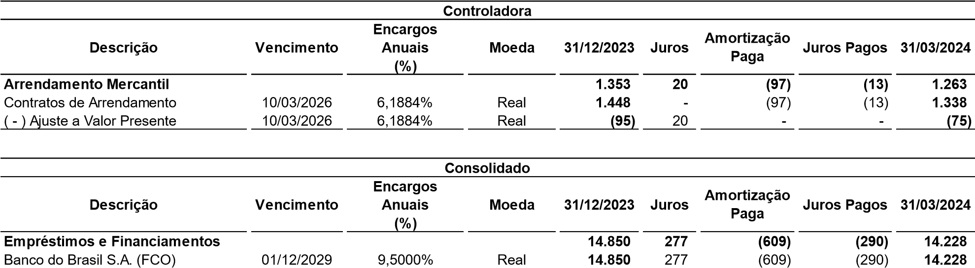
Arrendamento Mercantil |  |  |  | 1.353 | 20 | (97) | (13) | 1.263
Contratos de Arrendamento | 10/03/2026 | 6,1884% | Real | 1.448 | - | (97) | (13) | 1.338
( - ) Ajuste a Valor Presente | 10/03/2026 | 6,1884% | Real | (95) | 20 | - | - | (75)

16.203 297 (706) (303) 15.491

O quadro a seguir apresenta os valores de pagamentos futuros dos empréstimos e financiamentos, da controladora e consolidado:

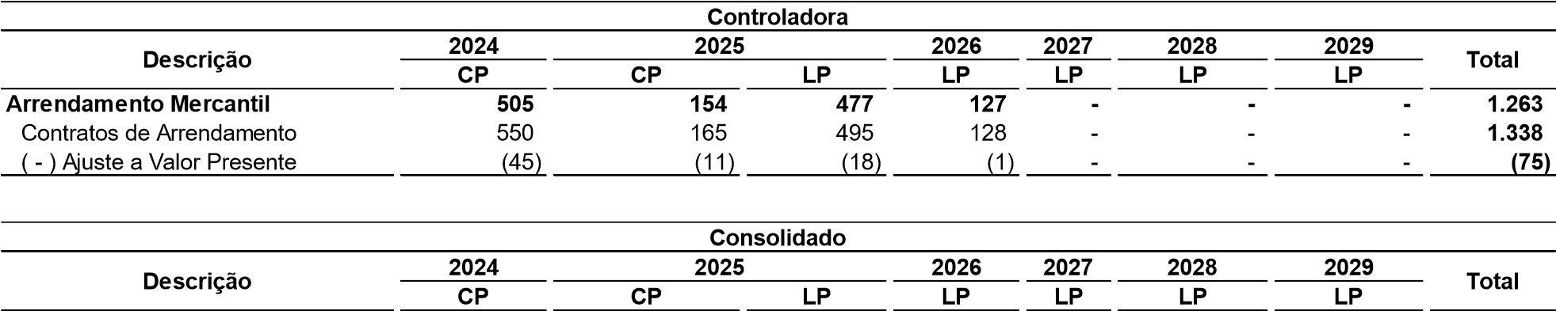
Empréstimos e Financiamentos | 1.856 | 618 | 1.856 | 2.475 | 2.474 | 2.475 | 2.474 | 14.228
Principal | 1.856 | 618 | 1.856 | 2.475 | 2.474 | 2.475 | 2.474 | 14.228
Banco do Brasil S.A. (FCO) | 1.856 | 618 | 1.856 | 2.475 | 2.474 | 2.475 | 2.474 | 14.228
Arrendamento Mercantil | 505 | 154 | 477 | 127 | - | - | - | 1.263
Contratos de Arrendamento | 550 | 165 | 495 | 128 | - | - | - | 1.338
( - ) Ajuste a Valor Presente | (45) | (11) | (18) | (1) | - | - | - | (75)

2.361 772 2.333 2.602 2.474 2.475 2.474 15.491

15.3. Empréstimos e financiamentos - Firminópolis Transmissão S.A.

A subsidiária integral Firminópolis Transmissão S.A. firmou em 28 de dezembro de 2017 contrato de abertura de crédito fixo nº 511.600.324 com o Banco do Brasil S.A., no montante de até R$ 24.555 mil, mediante utilização de recursos do Fundo Constitucional de Financiamento do Centro-Oeste – Modalidade FCO Empresarial (“FCO Empresarial”), com taxa de juros de 9,5% a.a. e bônus de adimplência de 15%. O contrato vencer-se-á em 144 meses, contados a partir da data de assinatura, incluindo o período de carência que era de seis meses contados a partir da data de entrada em operação comercial ou março de 2019, que findou em 02 de setembro de 2019.

Por força do referido contrato de financiamento, a companhia cedeu fiduciariamente, a totalidade dos direitos creditórios de que era titular emergente do Contrato de Concessão nº 008/2016 – ANEEL, firmado com a União, representada pela ANEEL. A interveniente CELGPAR deu ao Banco do Brasil S.A., em penhor, em caráter irrevogável e irretratável, a partir da assinatura do referido instrumento e até a liquidação de todas as obrigações assumidas, a totalidade das ações de emissão da companhia, e de sua titularidade.

A transmissora deverá manter durante todo o prazo do financiamento o mínimo de R$ 1.000 mil na conta reserva FCO. Para fins de atendimento a companhia aplicou referido montante em cotas de fundos de investimento de renda fixa, tendo uma remuneração nos últimos 12 meses de 12,83% a.a. (12,69% a.a. em 31 de dezembro de 2023). O saldo desse fundo classificado como investimentos temporários (fundos vinculados) no ativo não circulante, é o seguinte:

31/03/2024 31/12/2023
Controladora
Consolidado
31/12/2023
31/03/2024
Descrição
Fundos Vinculados - - 1.346 1.309
Principal - - 1.296 1.296
Rendimento Acumulado - - 50 13
- - 1.346 1.309

15.3.1. Covenants e Outras Obrigações

O contrato de abertura de crédito fixo nº 511.600.324 contém cláusulas restritivas sobre o nível de endividamento e índice de cobertura do capital próprio, manutenção de conta reserva de repasse em conformidade com o Índice de Cobertura do Serviço da Dívida (ICSD) apurado, além de distribuição de dividendos, cessão de créditos, fusão, incorporação ou qualquer reestruturação societária, as quais, se ocorrerem, devem ser previamente autorizadas pelos agentes financeiros. Caso ocorra algum desses eventos sem anuência dos credores, os saldos em aberto terão vencimento antecipado. O contrato ainda prevê o cumprimento de obrigações (covenants) não financeiros que se relacionam principalmente a questões sociais e operacionais.

De acordo com as cláusulas contratuais, o ICSD é de, no mínimo, 1,30 (um inteiro e trinta centésimos), cuja medição é realizada anualmente com base nas informações contábeis anuais. O ICSD deverá ser calculado a partir do ano subsequente ao da entrada em operação comercial. Em 31 de dezembro de 2023 o ICSD foi de 1,42 (um inteiro e quarenta e dois centésimos), portanto, em linha com exigido no contrato.
16. | Obrigações Sociais e Trabalhistas

A composição do saldo das obrigações sociais e trabalhistas é formada pelos seguintes valores:

31/03/2024 31/12/2023 31/03/2024 31/12/2023
Controladora
Consolidado
Descrição
Folha de Pagamento | 3.152 | 3.301 3.202 | 3.315
13º Salário | 261 | - 271 | -
Férias | 2.034 | 2.066 2.054 | 2.073
Tributos Retidos na Fonte | 423 | 728 432 | 735
Consignações em Favor da Concessionária e/ou Terceiros | 177 | 189 177 | 189
Outros | 257 | 318 268 | 318
 | 3.152 | 3.301 3.202 | 3.315

16.1. Processo de retirada de patrocínio da ELETRA

A Superintendência Nacional de Previdência Complementar (PREVIC), por meio da Portaria nº 488/2023, de 07 de junho de 2023, publicada no Diário Oficial da União em 21 de junho de 2023, autorizou a retirada de patrocínio dos planos de aposentaria patrocinados pela Companhia Celg de Participações - CELGPAR, administrado pela então Eletra – Fundação de Previdência Privada, recentemente incorporada pela Equatorial Energia Fundação de Previdência – EQTPREV.

Em função disso, a ELETRA realizou o pagamento dos recursos remanescentes de retirada de patrocínio à CELGPAR no dia 20 de dezembro de 2023, no montante de R$ 3 mil, e ainda, dos valores relativos às reservas matemáticas individuais finais aos participantes e assistidos vinculados à CELGPAR no dia 22 de dezembro de 2023, tendo sido todos efetuados antes do prazo exposto na Resolução CNPC nº 11, de 13 de maio de 2013.

Para a finalização do processo de retirada de patrocínio, faz-se necessário, ainda, conforme previsto nos arts. 47, §2º, 158 e 361 da Resolução PREVIC nº 23, de 14 de agosto de 2023, o encaminhamento à PREVIC, pela EQTPREV, incorporadora da ELETRA, da documentação comprobatória da finalização da operação de retirada, no prazo de até noventa dias contados da data efetiva.

Como a patrocinadora CELGPAR efetuou o pagamento à vista da sua parcela do Plano de Equacionamento do Déficit Técnico de 2021 em abril de 2023, no valor de R$ 44 mil, e não há obrigação patronal referente à essa parcela nesse processo de retirada.

Assim, dos valores devidos pela patrocinadora retirante (R$ 194 mil) foi deduzido do montante a ela atribuído referente ao rateio dos Fundos Previdenciário e Administrativo, de R$ 197 mil, apurado na avaliação, cabendo-lhe, assim, o direito à restituição de R$ 3 mil, efetuada em dezembro de 2023.

17. | Tributos a Pagar

A composição dos saldos em tributos a pagar é formada pelos seguintes valores:

31/03/2024 31/12/2023 31/03/2024 31/12/2023
Controladora
Consolidado
Descrição
Tributos Federais | 427 | 485 | 538 | 647
Imposto de Renda | 176 | - | 224 | 74
Contribuição Social | 80 | 305 | 110 | 352
PIS | 27 | 28 | 33 | 35
COFINS | 144 | 152 | 171 | 186
Tributos Municipais | 3 | - | 3 | -
Imposto sobre Propriedade de Territorial Urbano - IPTU | 3 | - | 3 | -
Contribuições Sociais | 1.422 | 1.416 | 1.447 | 1.432
INSS | 1.100 | 1.045 | 1.120 | 1.057
FGTS | 322 | 371 | 327 | 375
Tributos Retidos na Fonte | 49 | 81 | 71 | 105
Imposto de Renda Retido na Fonte | 2 | 3 | 4 | 5
Contribuição Social | 5 | 10 | 7 | 12
PIS | 4 | 7 | 5 | 8
COFINS | 16 | 32 | 21 | 38
INSS | 15 | 17 | 22 | 24
ISS | 7 | 12 | 12 | 18
Imobilizações em Curso | 110 | 62 | 110 | 62

2.011 2.044 2.169 2.246

18. | Encargos Setoriais

A composição dos saldos em encargos setoriais é formada pelos seguintes valores:

Controladora
Consolidado
Circulante
Não Circulante
Circulante
Não Circulante
31/03/2024
31/12/2023
31/03/2024
31/12/2023
31/03/2024
31/12/2023
31/03/2024
31/12/2023
Descrição
Pesquisa e Desenvolvimento - P&D (a) | 14 | 14 | 95 | 85 | 27 | 28 | 268 | 246
FNDCT | 8 | 8 | - | - | 15 | 16 | - | -
MME | 4 | 4 | - | - | 8 | 8 | - | -
Recursos em Poder da Empresa | - | - | 95 | 85 | - | - | 268 | 246
Recursos a Serem Recolhidos à CDE | 2 | 2 | - | - | 4 | 4 | - | -
Taxa de Fiscalização dos Serviços de Energia Elétrica - TFSEE (b) | 4 | 4 | - | - | 7 | 7 | - | -
Compensação Financeira pela Utilização de Recursos Hídricos - CFURH (c) | 56 | 47 | - | - | 56 | 47 | - | -

74 65 95 85 90 82 268 246

- Pesquisa & Desenvolvimento (P&D): As concessionárias de serviços públicos de distribuição, transmissão ou geração de energia elétrica, as permissionárias de serviços públicos de distribuição de energia elétrica e as autorizadas à produção independente de energia elétrica, excluindo-se, por isenção, aquelas que geram energia exclusivamente a partir de instalações eólica, solar, biomassa, cogeração qualificada e pequenas centrais hidrelétricas, devem aplicar, anualmente, 1% de sua receita operacional líquida em projetos de Pesquisas e Desenvolvimento Tecnológico do Setor de Energia Elétrica – P&D, segundo regulamentos estabelecidos pela ANEEL.

- Taxa de Fiscalização dos Serviços de Energia Elétrica – TFSEE: Instituída pela Lei nº 9.247/1996 e regulamentada pelo Decreto nº 2.240/1997, incide sobre a produção, transmissão, distribuição e comercialização de energia elétrica. Equivalente a 0,5% da receita operacional bruta. Conforme artigo 29 da Lei nº 12.783/2013, a TFSEE passou a ser equivalente a 0,4% do valor do benefício econômico anual.

- Compensação Financeira pela Utilização de Recursos Hídricos (CFURH): Criada pela Lei nº 7.990/1989. É um valor pago pelas usinas hidrelétricas pela exploração dos recursos hídricos para fins de geração de energia elétrica, objetivando beneficiar os municípios que abrigam as usinas ou que tenham áreas inundadas por águas dos respectivos reservatórios, e quem paga essas compensações são as próprias hidrelétricas com potência instalada superior a 10 MW antes de 1998 e 30 MW após este ano. Até o final de 2016, o montante devido pelas concessionárias era equivalente à 6,75% da energia gerada em cada usina. Em decorrência da edição da Lei nº 13.360/2016, os percentuais de recolhimento da compensação financeira sofreram alterações, passando o montante a corresponder à 7,0% da energia gerada. O cálculo é feito multiplicando-se o percentual de 7,0% da geração mensal total (medida em MWh) pela Tarifa Atualizada de Referência (TAR). Desse valor, 6,25% são distribuídos entre os Estados, Distrito Federal e municípios, de forma proporcional à área alagada pelas águas represadas, e a alguns órgãos da administração pública da União. O percentual restante (0,75%) é destinado ao Ministério do Meio Ambiente - MMA, para ser aplicado na implementação da Política Nacional de Recursos Hídricos e do Sistema Nacional de Gerenciamento de Recursos Hídricos, através da Agência Nacional das Águas – ANA.

19. | Provisão para Litígios

As provisões para ações judiciais são reconhecidas quando a companhia tem uma obrigação presente resultante de eventos passados, sendo provável que uma saída de recursos seja necessária para liquidar a obrigação e o valor possa ser estimado com segurança.

As provisões são quantificadas ao valor presente de desembolso esperado para liquidar a obrigação, usando-se a taxa adequada de desconto de acordo com os riscos relacionados ao passivo, e são atualizadas até as datas dos balanços pelo montante estimado das perdas prováveis, observada suas naturezas e apoiadas na opinião dos advogados da companhia.

A composição das provisões para litígios consideradas como perda provável, a qual há constituição de provisão, é:

Controladora e Consolidado
Litígios 31/12/2023 Constituição 31/03/2024 Trabalhistas 26 - 26

19.1. Processos com probabilidade de perda possível

A CELGPAR possui ações de natureza cível envolvendo riscos de perda possível. A administração, com base na avaliação e opinião de seus assessores legais, classificou como perda possível e para as quais não constitui provisão, os seguintes valores:

Probabilidade de Controladora Consolidado
Litígios Reclamante
Perda
31/03/2024 31/12/2023
Cíveis (a) Indenização e Fornecedores Possível 388 388 1.140 1.140
Regulatórios União e ANEEL Possível 32 32 32 32
31/03/2024
31/12/2023
420 420 1.172 1.172

(a) Em 17 de abril de 2020 a empresa Engenharia São Patrício Ltda – ENGESP propôs ação de revisão de contrato firmado para a construção da linha de transmissão de Firminópolis no valor de R$ 752 mil. Na avaliação dos consultores jurídicos a classificação da probabilidade de perda é avaliada como possível, e, portanto, nenhuma provisão foi constituída.

19.2. Tratamentos fiscais incertos e contingências relacionadas

A subsidiária integral Firminópolis Transmissão S.A. mantém discussão administrativa e judicial com a autoridade fiscal no Brasil, relacionadas a certas posições fiscais adotadas na apuração do imposto de renda e contribuição social, cuja análise atual de prognóstico, com base em avaliação interna e externa dos assessores jurídicos, é de que elas serão provavelmente aceitas em decisões de tribunais superiores de última instância. Contudo, a determinação final é incerta e depende de fatores não controlados pelo grupo, como mudanças na jurisprudência e alterações nas leis e regulamentos tributários. Caso tais tratamentos fiscais não sejam aceitos pelas referidas autoridades fiscais, o imposto de renda e contribuição social a pagar dessa demanda será de R$ 1.949 mil.

19.3. Contingências ativas

Inexistem contingências ativas classificadas com possibilidade de ganhos praticamente certos ou prováveis, inclusive no âmbito tributário, com base na avaliação e opinião dos assessores legais da companhia.

19.4. Prescrição fiscal

Os lançamentos dos principais tributos, pendentes de homologação futura pela Fazenda Nacional (Pedido de Restituição – PER ou Declaração de Compensação – DCOMP), se sujeitam a extinção completa da obrigação fiscal ao transcurso do prazo de prescrição de 5 (cinco) anos contados da data do lançamento.

20. | Tributos Diferidos

A composição dos tributos diferidos está demonstrada a seguir:

Consolidado
31/03/2024 31/12/2023 31/03/2024 31/12/2023
Descrição

Controladora

Imposto de Renda |  | 19.300 | 18.781 | 21.119 | 20.571
Provisão de Rendimentos de Aplicações Financeiras |  | - | - | 25 | 6
Provisão de Energia Elétrica de Curto Prazo |  | 25 | 28 | 25 | 28
Ativo de Contrato |  | 3.635 | 3.089 | 5.429 | 4.873
Deságio na Aquisição de Investida |  | 2.160 | 2.160 | 2.160 | 2.160
Valor Justo de Propriedades para Investimento |  | 14.900 | 14.891 | 14.900 | 14.891
Provisão de IOF |  | (1) | (29) | (1) | (29)
Provisão para Redução ao Valor Recuperável |  | (8) | (8) | (8) | (8)
Amortização de Ágio |  | (155) | (153) | (155) | (153)
Provisão para Litígios Trabalhistas |  | (7) | (7) | (7) | (7)
PIS Diferido |  | (223) | (212) | (223) | (212)
COFINS Diferida |  | (1.026) | (978) | (1.026) | (978)
Contribuição Social |  | 6.948 | 6.761 | 7.926 | 7.727
Provisão de Rendimentos de Aplicações Financeiras |  | - | - | 9 | 2
Provisão de Energia Elétrica de Curto Prazo |  | 9 | 10 | 9 | 10
Ativo de Contrato |  | 1.308 | 1.112 | 2.277 | 2.076
Deságio na Aquisição de Investida |  | 777 | 777 | 777 | 777
Valor Justo de Propriedades para Investimento |  | 5.364 | 5.361 | 5.364 | 5.361
Provisão de IOF |  | - | (10) | - | (10)
Provisão para Redução ao Valor Recuperável |  | (3) | (3) | (3) | (3)
Amortização de Ágio |  | (56) | (55) | (56) | (55)
Provisão para Litígios Trabalhistas |  | (2) | (2) | (2) | (2)
PIS Diferido |  | (80) | (77) | (80) | (77)
COFINS Diferida |  | (369) | (352) | (369) | (352)
PIS |  | 891 | 849 | 1.480 | 1.435
Provisão de RAG |  | 18 | 18 | 18 | 18
Provisão de Energia Elétrica de Curto Prazo |  | 1 | 1 | 1 | 1
Provisão de RAP |  | - | - | 6 | 6
Ativo de Contrato |  | 872 | 830 | 1.455 | 1.410
COFINS |  | 4.102 | 3.913 | 6.819 | 6.616
Provisão de RAG |  | 84 | 84 | 84 | 84
Provisão de Energia Elétrica de Curto Prazo |  | 3 | 3 | 3 | 3
Provisão de RAP |  | - | - | 27 | 27
Ativo de Contrato |  | 4.015 | 3.826 | 6.705 | 6.502
 |  | 31.241 | 30.304 | 37.344 | 36.349

As provisões para créditos ou débitos fiscais são constituídas nos casos em que sua recuperação ou tributação futura seja efetivamente garantida. Normalmente, as provisões ativas ou passivas para créditos ou débitos fiscais podem ser constituídas sobre certas condições e com certas exceções, com relação às seguintes bases:
- Diferenças temporárias ocorridas na base de cálculo dos tributos devidos (não dedutíveis ou tributáveis no exercício corrente, porém possivelmente dedutíveis ou tributáveis em exercícios futuros);
- Prejuízos fiscais – imposto de renda; e
- Base negativa de cálculo da contribuição social.

Os tributos diferidos são reconhecidos como receita ou despesa e incluídos no resultado do exercício. Os créditos e débitos fiscais diferidos foram apurados e estão apresentados pelo seu valor líquido no ativo ou passivo.

21. | Patrimônio Líquido

Os principais assuntos no patrimônio líquido estão assim representados:

21.1. Capital social

O capital social subscrito e totalmente integralizado, em 31 de março de 2024 e 31 de dezembro de 2023, é de R$ 602.351 mil, representado por 79.677 mil ações ordinárias escriturais, sem valor nominal.

Ações
Ordinárias
%
Estado de Goiás
79.598.660

,9023%
99
Outros
77.842

,0977%
0
79.676.502

100,0000
%
Acionista

21.2. Capitalização de dividendos obrigatórios, AFAC e aumento do capital social

A CELGPAR, no exercício de 2023, integralizou ao seu capital social, os valores anteriormente consignados como AFAC, no patrimônio líquido, relativos aos dividendos a pagar para o estado de Goiás, dos exercícios de 2020 e 2021, respectivamente, nos valores de R$ 39.489 mil e R$ 40.292 mil, totalizando R$ 79.781 mil, mais R$ 1 mil de AFAC anterior. Inicialmente, como parte da restituição dos valores da alienação das ações da então subsidiária integral Celg Transmissão S.A. – Celg T aos seus acionistas, cujos dividendos em questão seriam repassados ao Estado de Goiás juntamente com o montante previsto para a redução de capital da companhia ocorrida no exercício social de 2022. No entanto, a CELGPAR obteve autorização nas esferas competentes, e especificamente na Secretaria de Estado a qual é jurisdicionada, para a utilização destes dividendos a pagar ao Estado de Goiás, para aumento de capital social, por parte do controlador, e fundamentada em atos societários próprios de aumento de capital, objetivando ofertar à companhia a sustentabilidade necessária ao seu plano de investimentos e expansão, e possibilitando captação de créditos e parcerias para investimentos gerais, a exemplo de geração de energia solar, dentre outros. Esse processo foi concluído, tomando por base a deliberação ocorrida na 70ª Assembleia Geral de acionistas, em 17 de agosto de 2023, que, consequentemente resultou no aumento do capital social de R$ 522.569 mil para R$ 602.351 mil, emitindo a quantidade de 1.748.070 ações ordinárias, sem valor nominal.

21.3. Dividendos e reservas de lucro

O lucro líquido do exercício é distribuído da seguinte forma:

- 5% (cinco por cento) serão aplicados, antes de qualquer outra destinação, na constituição da reserva legal, que não excederá de 20% do capital social. A companhia poderá deixar de constituir a reserva legal no exercício em que o saldo dessa reserva, acrescido do montante das reservas de capital de que trata o § 1º do art. 182, da Lei nº 6.404/1976, exceder de 30% do capital social. A reserva legal tem por fim assegurar a integridade do capital social e somente poderá ser utilizada para compensar prejuízos ou aumentar o capital;

- Compensação de prejuízos acumulados;

- Do lucro líquido do exercício diminuído da reserva legal e da compensação de prejuízos acumulados, 25% serão destinados a pagamento de dividendos mínimos obrigatórios. Quando sua distribuição, em determinado exercício, não estiver compatível com a situação financeira da companhia, segundo informações dos órgãos da administração à assembleia geral, é destinado à contabilização obrigatória em reserva especial – dividendo não distribuído correspondente ao valor do dividendo mínimo obrigatório; e

- O restante do lucro líquido do exercício terá como destinação a reserva de retenção de lucros, assim como qualquer ajuste de exercício anterior que ocorra em lucros acumulados. Essa reserva tem por finalidade financiar projetos de investimentos, da companhia, e não podem prejudicar o cálculo dos dividendos mínimos obrigatórios, e pode também ser utilizada para compensação de prejuízos acumulados, ou, ser utilizada conforme determinação dada pelos acionistas em assembleia geral ordinária ou extraordinária.

Foram apurados os seguintes dividendos mínimos obrigatórios, assim como o pagamento efetivo de dividendos nos exercícios de 2024 e 2023:

31/03/2024 31/12/2023
Descrição
Lucro Líquido do Exercício | 10.938 | 48.731
( - ) Constituição de Reserva Legal (5%) | - | (2.437)
Lucro Líquido Ajustado | 10.938 | 46.294

Dividendos Mínimos Obrigatórios (25%) - 11.573
( + ) Saldo de Dividendos a Pagar do Exercício Anterior 37 37
( - ) Reversão de Dividendos para Reserva Especial - (11.573)
Dividendos a Pagar 37 37

Lucro Líquido do Exercício | 10.938 | 48.731
Constituição de Reserva legal | - | 2.437
Dividendos Mínimos Obrigatórios e Adicionais | - | 11.573
Constituição de Reserva de Retenção de Lucros | - | 34.721
Lucro Líquido do Exercício Distribuído | - | 48.731
Dividendos Pagos - Saldo de Dividendos a Pagar 37 37

22. | Receita Operacional Líquida

A reconciliação por natureza entre a receita operacional bruta e a receita operacional líquida é demonstrada a seguir:

Controladora
Consolidado
31/03/2024
31/03/2023
31/03/2024
Descrição
Receita Operacional Bruta | 5.955 | 4.319 | 9.163
Energia Elétrica de Curto Prazo (a) | 185 | 162 | 185
Energia Elétrica de Curto Prazo - Não Faturado (a) | (13) | 19 | (13)
Serviços de Engenharia | 27 | - | 27
Receita de Construção (b) | 1.054 | (257) | 1.054
Receita de Remuneração do Ativo de Contrato (c) | 3.030 | 2.554 | 5.650
Receita de Operação e Manutenção (d) | 1.672 | 1.841 | 2.260
( - ) Tributos Sobre a Receita | (543) | (390) | (659)
PIS | (56) | (58) | (74)
PIS Diferido | (42) | (12) | (45)
COFINS | (255) | (266) | (336)
COFINS Diferida | (189) | (54) | (203)
ISS | (1) | - | (1)
( - ) Encargos do Consumidor | (126) | (128) | (162)
Pesquisa e Desenvolvimento - P&D | (30) | (32) | (56)
Taxa de Fiscalização dos Serviços de Energia Elétrica - TFSEE | (11) | (12) | (21)
Compensação Financeira pela Utilização de Recursos Hídricos - CFURH | (85) | (84) | (85)
Outros Encargos | - | - | -
 | 5.286 | 3.801 | 8.342

- Energia Elétrica de Curto Prazo: Situação normal: os montantes de receitas faturados e/ou pagos pelas outorgadas que tiveram excedente de energia comercializados no âmbito da Câmara de Comercialização de Energia Elétrica – CCEE, foram determinados pela CCEE e referendados pela empresa. Situação excepcional: os montantes de receitas faturados e/ou pagos pelas outorgadas que tiveram excedente de energia comercializados no âmbito da Câmara de Comercialização de Energia Elétrica – CCEE, são normalmente determinados pela CCEE. Como até a data de encerramento das demonstrações financeiras intermediárias, individuais e consolidadas, a CCEE ainda não havia disponibilizado as informações necessárias referentes ao período de 1º a 31 de março de 2024, os referidos montantes foram estimados pela outorgada, com base em seus controles mantidos para essas operações.

- Receita de Construção, conforme ICPC 01 (R1): Correspondente a serviços de aquisição de equipamentos e serviços incorporados ao ativo de contrato.

- Receita Financeira: Se refere ao reconhecimento de ajuste a valor presente dos ativos de contrato das concessões de geração e transmissão.

- Receita de Operação e Manutenção: Remuneração destinada para fazer face aos custos de operação e manutenção dos ativos de contrato.

23. | Custo de Construção

Conforme ICPC 01 (R1) os custos de construção correspondem a serviços de aquisição de equipamentos e serviços incorporados aos ativos de contrato. Os gastos, por natureza, com o custo de construção estão assim representados:

 | Descrição | Controladora |  | Consolidado
Pessoal  Materiais (a)  Serviços de Terceiros  Tributos  Gastos Diversos |  | 59  3  877  - 5 | 23  (259)  -  5  - | 59  3  877  5
944 (231) 944

(a) O valor está invertido devido à devolução de materiais aplicados nos ativos de contrato.

24. | Custos Operacionais e Despesas Gerais e Administrativas

Os custos e despesas operacionais de caráter geral e administrativo, possuem as seguintes composições por natureza de gastos:

Consolidado 31/03/2024 31/03/2023 31/03/2024
Controladora
Descrição
Energia Comprada para Revenda | 11 | 4 | 11
Encargos de Transmissão, Conexão e Distribuição | 355 | 226 | 355
Pessoal | 4.819 | 4.716 | 5.050
Administradores | 1.451 | 1.169 | 1.459
Materiais | 14 | 33 | 14
Serviços de Terceiros | 1.105 | 993 | 1.765
Arrendamentos e Aluguéis | 14 | 17 | 25
Depreciação de Arrendamento | 156 | 154 | 156
Seguros | 33 | 26 | 75
Provisão para Créditos de Liquidação Duvidosa | - | - | 12
( - ) Recuperação de Despesas | - | - | -
Tributos | 66 | 16 | 68
Depreciação | 33 | 42 | 33
Amortização | 78 | 77 | 78
Gastos Diversos | 5 | 5 | 8
Custos Operacionais  Despesas Gerais e Administrativas | 8.140  1.394 6.746  8.140 | 7.478  1.236 6.242  7.478 | 9.109  1.992  7.117  9.109

24.1. Pessoal e administradores

Os gastos por natureza com pessoal e administradores está demonstrado a seguir:

Controladora
Consolidado
31/03/2024
31/03/2023
31/03/2024
Descrição
Pessoal | 4.819 | 4.716 | 5.050
Remuneração | 3.170 | 3.001 | 3.315
Encargos | 1.105 | 1.018 | 1.156
Previdência Privada - Corrente | - | 145 | -
Despesas Rescisórias | - | 8 | -
Outros Benefícios - Corrente | 499 | 512 | 534
Estagiários e Programa de Iniciação ao Trabalho | 45 | 32 | 45
Administradores | 1.451 | 1.169 | 1.459
Honorários e Encargos (Diretoria e Conselho) | 1.415 | 1.149 | 1.423
Benefícios dos Administradores | 36 | 20 | 36
 | 6.270 | 5.885 | 6.509

24.2. Remuneração dos administradores e empregados

O pessoal-chave da administração inclui os conselheiros de administração, os conselheiros fiscais, os diretores, e os membros do comitê de auditoria estatutário.

A remuneração de empregados e dirigentes da CELGPAR observam os critérios estabelecidos no Plano de Cargos e Remuneração – PCR.

No período findo em 31 de março de 2024, a maior e menor remuneração atribuída a empregados ocupantes de cargos permanentes, foram R$ 44 e R$ 4, respectivamente. Aos membros de diretoria e assessoria da CELGPAR, a maior e menor remuneração correspondem a R$ 54 e R$ 2, respectivamente.

A remuneração do conselho de administração, conselho fiscal, comitê de auditoria estatutário e da diretoria, relativos ao período findo em 31 de março de 2024, está devidamente fixada por Assembleia Geral Ordinária, concomitante à Assembleia Geral Extraordinária de acionistas, de 28 de abril de 2023:

Comitê de
Conselho de Diretoria
Auditoria
Administração Estatutária
Descrição
Conselho
Fiscal
Total
Estatutário
Número de membros | 9 | 5 | 3 | 4 | 21
Remuneração fixa mensal individual | 5 | 5 | 5 | 54 | 70
Remuneração fixa mensal Total | 48 | 27 | 16 | 215 | 307
Valor total da remuneração anual (por órgão) | 581 | 323 | 194 | 2.584 | 3.682
Comitê de
Descrição
Conselho
Fiscal
Conselho de Diretoria
Auditoria
Administração Estatutária Estatutário
Número de membros | 9 | 5 | 3 | 4
Valor da maior remuneração individual | 5 | 5 | 5 | 54
Valor da menor remuneração individual | 5 | 5 | 5 | 54
Valor médio da remuneração individual | 5 | 5 | 5 | 54

25. | Outras Receitas (Despesas) Operacionais

Os saldos por natureza com outros resultados operacionais estão demonstrados a seguir:

Consolidado 31/03/2024 31/03/2023 31/03/2024
Controladora
Descrição
Demais Receitas e Rendas | 35 | - | 35
Ajuste ao Valor Justo (a) | 35 | - | 35
Ganhos na Alienação de Bens Não Reversíveis (b) | 1.111 | - | 1.111
Outras Receitas Operacionais 1.146 - 1.146
Perdas na Desativação de Bens Reversíveis - (309) -
Outras Despesas Operacionais - (309) -
1.146 (309) 1.146

- Ajuste ao valor justo dos imóveis inservíveis à concessão em linha com o CPC 28 – Propriedade para Investimento.

- Corresponde ao ganho de capital nas alienações de propriedades para investimento.

26. | Receitas (Despesas) Financeiras - Resultado Financeiro Líquido

O resultado financeiro líquido tem a seguinte composição por natureza:

Controladora
Consolidado
31/03/2024
31/03/2023
31/03/2024
Resultado Financeiro Líquido
6.069

8.019

5.866

Descrição
Receita com Aplicações Financeiras | 5.181 | 6.877 | 5.261
Multas e Acréscimos Moratórios | 2 | 2 | 2
Variações Monetárias | 105 | 214 | 105
Juros sobre Empréstimos (a) | 981 | 1.208 | 981
Outras Receitas Financeiras | 17 | 160 | 17
( - ) Tributos sobre Receitas Financeiras | (187) | (405) | (189)
IOF | (9) | (14) | (10)
IOF Diferido | 115 | 2 | 114
PIS | (41) | (55) | (41)
COFINS | (252) | (338) | (252)
Receitas Financeiras  Juros sobre Empréstimos e Financiamentos  Ajuste a Valor Presente (b)  Variações Monetárias  Amortização de Ágio na Aquisição de Investimentos (c)  Despesas Financeiras | 6.099  -  (20)  (1)  (9)  (30) | 8.056  -  (28)  (1)  (8)  (37) | 6.177  (277)  (20)  (5)  (9)  (311)

- Juros sobre contrato particular de mútuo financeiro firmado entre a CELGPAR e a Equatorial Goiás (anterior controlada CELG D), com carência de 3 anos e remunerado à 6,8% a.a., conforme nota explicativa nº 8.

- Ajuste a valor presente do passivo de arrendamento, conforme notas explicativas nºs 15.1 e 15.2.

- Amortização de ágio da controlada em conjunto Corumbá III.

27. | Imposto de Renda e Contribuição Social

A composição do imposto de renda e da contribuição social é formada pelos seguintes valores:

Consolidado 31/03/2024 31/03/2023 31/03/2024
Controladora
Descrição
Contribuição Social Corrente | 123 | 311 | 153
Imposto de Renda Corrente | 337 | 856 | 386
Contribuição Social Diferida | 187 | 76 | 199
Imposto de Renda Diferido | 519 | 212 | 548
 | 1.166 | 1.455 | 1.286

As despesas de imposto de renda e contribuição social são calculadas e registradas conforme legislação vigente e incluem o imposto corrente e diferido. Os impostos sobre a renda são reconhecidos na demonstração do resultado, exceto para os casos em que estiverem diretamente relacionados a itens registrados no patrimônio líquido ou no resultado abrangente, nos quais já são reconhecidos a valores líquidos destes efeitos fiscais.
A reconciliação da despesa de imposto de renda e contribuição social registrados no resultado está demonstrada a seguir:

IRPJ IRPJ
Receita
ou Lucro
CSLL
Receita
ou Lucro
CSLL
Lucro Antes do Imposto de Renda e Contribuição Social
12.104

12.104

12.104

12.462

12.462

12.462

Controladora
Descrição
31/03/2024
31/03/2023
Base de Cálculo | 12.104 | 12.104 | 12.462 | 12.462
Imposto de Renda e Contribuição Social (9% e 25%) Efeitos Fiscais sobre: | 1.089 | 3.026 | 1.122 | 3.116
Diferenças Permanentes | (779) | (2.164) | (735) | (2.042)
Diferenças Temporárias | (187) | (519) | (76) | (212)
Adicional de Imposto de Renda | - | (6) | - | (6)
Imposto de Renda e Contribuição Social Correntes | 123 | 337 | 311 | 856
Imposto de Renda e Contribuição Social Diferidos | 187 | 519 | 76 | 212
Total de Imposto de Renda e Contribuição Social | 310 | 856 | 387 | 1.068
Alíquota Efetiva de Imposto de Renda e Contribuição Social 2,6% 7,1% 3,1% 8,6%
Receita

ou Lucro
CSLL
IRPJ
Consolidado
Descrição
31/03/2024
Receita Anual Permitida - RAP (12% e 8%) | 2.715 | 326 | 217
Receitas Financeiras (100%) | 5 | 5 | 5
Ativo de Contrato - Receita Financeira (12% e 8%) | 2.620 | 314 | 210
Ativo de Contrato - Amortização (12% e 8%) | (2.127) | (255) | (170)
Receitas com Aplicações Financeiras - Provisão (100%) | 75 | 75 | 75

Lucro Antes do Imposto de Renda e Contribuição Social | 12.104 | 12.104 | 12.104
Base de Cálculo |  | 12.569 | 12.441
Imposto de Renda e Contribuição Social (9% e 25%) Efeitos Fiscais sobre: |  | 1.131 | 3.110
Diferenças Permanentes |  | (779) | (2.164)
Diferenças Temporárias |  | (199) | (548)
Adicional de Imposto de Renda |  | - | (12)
Imposto de Renda e Contribuição Social Correntes |  | 153 | 386
Imposto de Renda e Contribuição Social Diferidos |  | 199 | 548
Total de Imposto de Renda e Contribuição Social |  | 352 | 934
Alíquota Efetiva de Imposto de Renda e Contribuição Social |  | 2,8% | 7,5%

28. | Lucro por Ação

O cálculo do lucro por ação básico é feito por meio da divisão do lucro líquido do período, atribuído aos detentores de ações ordinárias da controladora, pela quantidade média ponderada de ações ordinárias disponíveis durante o período.

O lucro por ação diluído é calculado por meio da divisão do lucro líquido atribuído aos detentores de ações ordinárias da controladora (após o ajuste referente aos juros sobre as ações preferenciais e sobre títulos conversíveis, em ambos os casos líquidos de tributos) pela quantidade média ponderada de ações ordinárias disponíveis durante o período mais a quantidade média ponderada de ações ordinárias que seriam emitidas na conversão de todas as ações ordinárias potenciais diluídas em ações ordinárias.

Não houve diferença entre o lucro por ação básico e diluído.

Descrição 31/03/2024 31/03/2023 31/03/2024
Lucro líquido do período atribuível aos acionistas: Ações ordinárias 10.938 11.007 10.938
Média ponderada das ações ordinárias 79.677 77.928 79.677
Lucro básico e diluído por ação ordinária 0,137 0,141 0,137

29. | Demonstração do Resultado por Atividade

Em atendimento às instruções e orientações da ANEEL, apresentamos a demonstração do resultado do período segregado por atividade das Unidades de Negócio: Geração (G), Transmissão (T), Comercialização (C), e Atividades Não Vinculadas (ANV):
 |  |  | ANV | 31/03/2024 |  |  | ANV | 31/03/2023
Receita Operacional Líquida | 5.226 | 37 | 23 | 5.286 | 3.761 | 40 | - | 3.801
Custo de Construção | (944) | - | - | (944) | 231 | - | - | 231
Custos Operacionais | (1.394) | - | - | (1.394) | (1.236) | - | - | (1.236)
Lucro Bruto Operacional | 2.888 | 37 | 23 | 2.948 | 2.756 | 40 | - | 2.796
Despesas Gerais e Administrativas | (6.746) | - | - | (6.746) | (6.242) | - | - | (6.242)
Outras Receitas e Despesas Operacionais | - | - | 1.146 | 1.146 | (309) | - | - | (309)
Resultado de Equivalência Patrimonial | - | - | 8.687 | 8.687 | - | - | 8.198 | 8.198
Lucro Antes das Receitas e Despesas Financeiras | (3.858) | 37 | 9.856 | 6.035 | (3.795) | 40 | 8.198 | 4.443
Receitas e Despesas Financeiras | 6.078 | - | (9) | 6.069 | 8.027 | - | (8) | 8.019
Lucro Antes do Imposto de Renda e Contribuição Social | 2.220 | 37 | 9.847 | 12.104 | 4.232 | 40 | 8.190 | 12.462
Imposto de Renda e Contribuição Social | (764) | (12) | (390) | (1.166) | (1.444) | (14) | 3 | (1.455)
Lucro Líquido do Período | 1.456 | 25 | 9.457 | 10.938 | 2.788 | 26 | 8.193 | 11.007
Descrição
G
C
G
C
Controladora

Descrição
G
T
C
ANV
31/03/2024
Consolidado
Operações em Continuidade
Receita Operacional Líquida | 5.226 | 3.056 | 37 | 23 | 8.342
Custo de Construção | (944) | - | - | - | (944)
Custos Operacionais | (1.394) | (598) | - | - | (1.992)
Lucro Bruto Operacional | 2.888 | 2.458 | 37 | 23 | 5.406
Despesas Gerais e Administrativas | (6.746) | (371) | - | - | (7.117)
Outras Receitas e Despesas Operacionais | - | - | - | 1.146 | 1.146
Resultado de Equivalência Patrimonial | - | - | - | 6.923 | 6.923
Lucro Antes das Receitas e Despesas Financeiras | (3.858) | 2.087 | 37 | 8.092 | 6.358
Receitas e Despesas Financeiras | 6.078 | (203) | - | (9) | 5.866
Lucro Antes do Imposto de Renda e Contribuição Social | 2.220 | 1.884 | 37 | 8.083 | 12.224
Imposto de Renda e Contribuição Social | (764) | (120) | (12) | (390) | (1.286)
Participações e Contribuições | - | - | - | - | -
Reversão dos Juros sobre o Capital Próprio e Tributos | - | - | - | - | -
Lucro Líquido das Operações em Continuidade | 1.456 | 1.764 | 25 | 7.693 | 10.938
Resultado das Operações Descontinuadas | - | - | - | - | -
Lucro Líquido do Período | 1.456 | 1.764 | 25 | 7.693 | 10.938

30. | Seguros

A CELGPAR, em 31 de março de 2024, não tem contratada apólices de seguro dos bens e instalações vinculados aos contratos de concessão das atividades de geração. A companhia adota uma política preventiva com relação à contratação de seguros, procurando colocar os ativos da geração devidamente assegurados, dentro da matriz de risco. Contudo, por se tratar de uma barragem do final da década de 50 e uma usina do início da década de 90, quase que totalmente depreciadas contabilmente, mas em boas condições operacionais, não tem encontrado no mercado de seguradoras, empresas que se disponham a efetuar o seguro patrimonial.

De mais a mais, sabendo da impossibilidade de contratação do seguro patrimonial, para usinas de elevada idade e depreciados equipamentos, o poder concedente, desde 2020, não tem incluído cláusula de seguros nos contratos de concessão e prestação de serviços, fato que não tem impedido as tentativas da CELGPAR de assegurar seus bens. Por esses motivos, em 31 de março de 2024, a companhia não possui cobertura de seguro para esses ativos.

A companhia mantém seguro de responsabilidade civil dos seus administradores (Seguro D&O), com apólice contratada e vigente até 03 de fevereiro de 2025. Em 31 de março de 2024, as apólices de seguro existentes, especificadas por modalidade de risco e data de vigência, estão demonstradas no quadro seguir:

Importância
Risco

Vigência

Prêmio
Segurada
Fiança Locatícia |  | 11/03/2022 a 10/03/2026 |  | 1.857 |  | 29
Garantia Judicial |  | 21/09/2022 a 21/09/2025 |  | 13.517 |  | 61
Veicular |  | 12/04/2023 a 12/04/2024 |  | 200 |  | 6
Garantia Judicial |  | 02/05/2023 a 02/05/2026 |  | 17.824 |  | 32
Risco Operacional (D&O) |  | 03/02/2024 a 03/02/2025 |  | 10.000 |  | 86
Patrimonial |  | 23/03/2024 a 23/03/2025 |  | 4.840 |  | 1
215

31. | Encargos Financeiros e Efeitos Inflacionários

Não houve transferência de encargos financeiros e efeitos inflacionários para o ativo imobilizado em curso, por não existir, no período findo em 31 de março de 2024, capital de terceiros vinculado a obras em andamento.

32. | Instrumentos Financeiros e Riscos Operacionais

Em atendimento à Resolução CVM nº 76, de 22 de março de 2022, que aprova o CPC 48 – Instrumentos Financeiros, e a Resolução CVM nº 121, de 03 de junho de 2022, que aprova o CPC 40 (R1) - Instrumentos Financeiros: Evidenciação, a companhia efetuou a avaliação de seus instrumentos financeiros, sendo eles: (a) numerário disponível (equivalente ao valor contábil); e (b) contas a receber (sujeitas a provisão para perdas e ajuste a valor presente, quando aplicável).

32.1. Riscos

Os negócios da CELGPAR compreendem, principalmente, a geração e transmissão de energia elétrica, como concessionária de serviços públicos, cujas atividades e tarifas são reguladas pela ANEEL. Os principais fatores de risco de mercado que afetam seus negócios são os seguintes:

Risco de crédito

O risco de crédito surge da possibilidade de a CELGPAR vir a incorrer em perdas resultantes do não recebimento de valores faturados a seus clientes. Esse risco está intimamente relacionado com fatores internos e externos e para reduzir esse tipo de risco a companhia atua na gerência das contas a receber, implementando políticas específicas de cobrança. Os créditos de liquidação duvidosa, quando existentes, são adequadamente cobertos por provisão para fazer face a eventuais perdas na realização desses.

Risco quanto à escassez de energia

Trata-se de risco de déficit de energia, decorrente de condições climáticas desfavoráveis quanto à ocorrência de chuvas, dado que a matriz energética brasileira está baseada em fontes hídricas. Anos de estiagem prolongada influenciam o volume de água em estoque nos reservatórios das usinas que, em níveis críticos, elevam o risco de desabastecimento de energia. Neste cenário, eventuais impactos no consumo de energia elétrica podem ocasionar perdas em razão da redução de receitas para a CELGPAR.

Verifica-se que as principais bacias hidrográficas do país, onde estão localizados os reservatórios das regiões Sudeste, Nordeste e Centro-Oeste, tem enfrentado situações climáticas adversas nos últimos anos, levando os órgãos responsáveis pelo setor a adotarem medidas de otimização dos recursos hídricos para garantir o pleno atendimento ao sistema elétrico. Com base nestas perspectivas, e em relação ao risco de curto prazo, o Comitê de Monitoramento do Setor Elétrico – CMSE tem apontado equilíbrio entre a demanda e a oferta de energia, mantendo os índices dentro da margem de segurança. Por outro lado, esse risco é calculado mensalmente pelo Operador Nacional do Sistema Elétrico – ONS que, segundo informações do plano mensal de operação divulgado no site www.ons.org.br, ainda não prevê um programa de racionamento para os próximos dois anos.

33. | Transações com Partes Relacionadas

Os detalhes a respeito das transações entre a companhia e suas investidas estão apresentados a seguir.

31/03/2024 31/03/2023
Controladora
31/03/2024
31/12/2023
Ativo
Ativo
Descrição
Passivo Passivo Resultado Resultado
Dividendos a Receber (a) | 6.767 | - | 6.767 | - | - | -
Corumbá III | 4.189 | - | 4.189 | - | - | -
Fazenda Velha | 87 | - | 87 | - | - | -
Pantanal | 852 | - | 852 | - | - | -
Vale do São Bartolomeu | 1.013 | - | 1.013 | - | - | -
Lago Azul | 626 | - | 626 | - | - | -
Firminópolis | - | - | - | - | - | -
Dividendos a Pagar (a) | - | 37 | - | 37 | - | -
Estado de Goiás e Outros | - | 37 | - | 37 | - | -
AFAC e Redução de Capital (b) | - | 18 | - | 18 | - | -
Estado de Goiás e Outros | - | 18 | - | 18 | - | -
Equivalência Patrimonial (c) | - | - | - | - | 8.687 | 8.198
Corumbá III | - | - | - | - | 4.710 | 4.654
Fazenda Velha | - | - | - | - | 127 | 69
Pantanal | - | - | - | - | 853 | 1.174
Vale do São Bartolomeu | - | - | - | - | 971 | 1.075
Lago Azul | - | - | - | - | 262 | 290
Firminópolis | - | - | - | - | 1.764 | 936
6.767 55 6.767 55 8.687 8.198

Consolidado
Ativo
Passivo
Resultado
Dividendos a Receber (a)
6.767

-

-

Corumbá III
4.189

-

-

Descrição
31/03/2024 31/03/2024
Fazenda Velha | 87 | - | -
Pantanal | 852 | - | -
Vale do São Bartolomeu | 1.013 | - | -
Lago Azul | 626 | - | -
Dividendos a Pagar (a) | - | 37 | -
Estado de Goiás e Outros | - | 37 | -
AFAC e Redução de Capital (b) | - | 18 | -
Estado de Goiás e Outros | - | 18 | -
Equivalência Patrimonial (c) | - | - | 6.923
Corumbá III | - | - | 4.710
Fazenda Velha | - | - | 127
Pantanal | - | - | 853
Vale do São Bartolomeu | - | - | 971
Lago Azul | - | - | 262

6.767 55 6.923

- Valor de dividendos mínimos obrigatórios e dividendos adicionais propostos a pagar e a receber.

- Adiantamentos para futuro aumento de capital – AFAC aportado pelo Estado de Goiás na CELGPAR, e restituição de capital a acionistas.

- Resultado da equivalência patrimonial, conforme nota explicativa nº 11.

34. | Conciliação dos Fluxos de Caixa das Atividades Operacionais

A apresentação dos fluxos de caixa das atividades operacionais pelo método indireto é demonstrada ajustando o lucro (prejuízo) líquido pelos efeitos de transações que não envolvem caixa, pelos efeitos de quaisquer diferimentos ou apropriações por competência sobre recebimentos de caixa ou pagamentos em caixa operacionais passados ou futuros, e pelos efeitos de itens de receita ou despesa associados com fluxos de caixa das atividades de investimento ou de financiamento. Conforme as orientações do item 20A do CPC 03 (R2) - Demonstração dos Fluxos de Caixa, a conciliação entre o lucro (prejuízo) líquido e o fluxo de caixa líquido das atividades operacionais deve ser fornecida caso a entidade utilize o método direto para apurar o fluxo líquido das atividades operacionais.

A seguir é apresentada a conciliação entre lucro (prejuízo) líquido e o caixa líquido gerado pelas atividades operacionais:
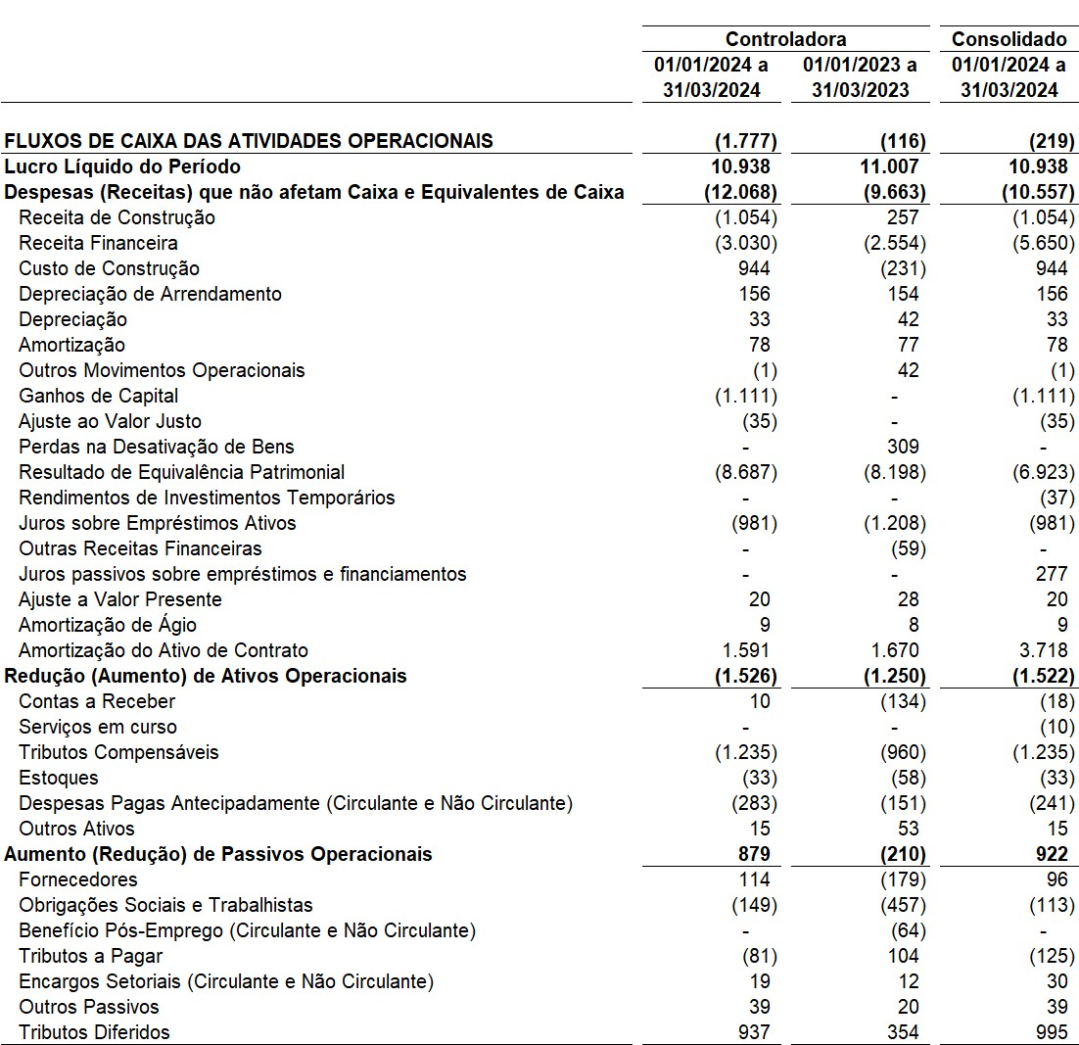

CNPJ nº 08.560.444/0001-93
Demonstrações Financeiras Intermediárias
Findas em 31 de março de 2024
Autorização para Apresentação das Demonstrações Financeiras Intermediárias

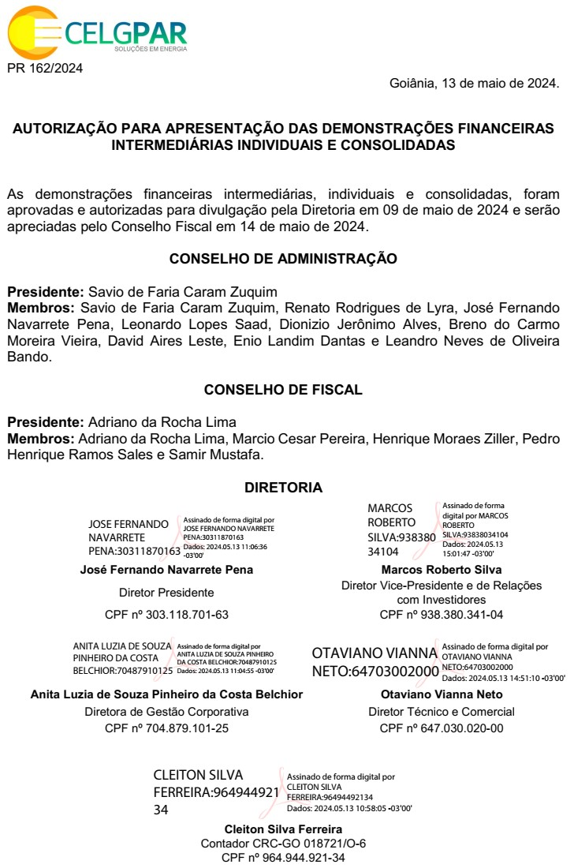
COMPANHIA CELG DE PARTICIPAÇÕES
CNPJ nº 08.560.444/0001-93
Demonstrações Financeiras Intermediárias
Findas em 31 de março de 2024
Declaração de Concordância com as Demonstrações Financeiras Intermediárias

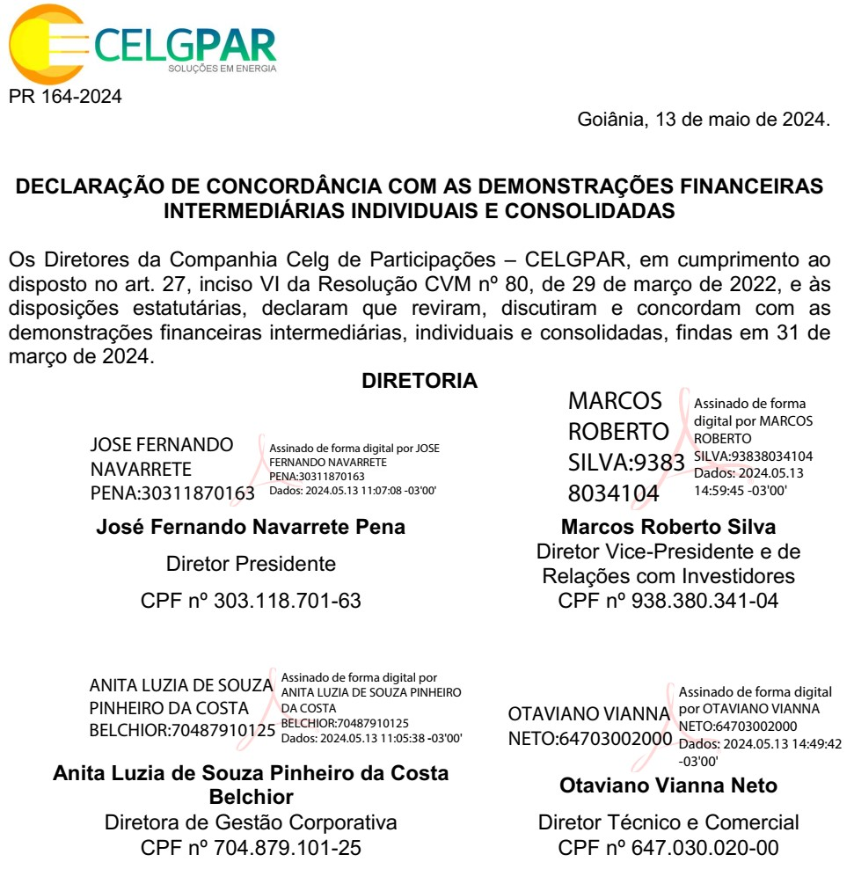

COMPANHIA CELG DE PARTICIPAÇÕES
CNPJ nº 08.560.444/0001-93
Demonstrações Financeiras Intermediárias
Findas em 31 de março de 2024
Declaração de Concordância com o Relatório dos Auditores Independentes

